|  |
| --- |
| **PT. BERLIAN SISTEM INFORMASI** |
| **Operating Lease – Collection Process** |
| **USER MANUAL GUIDE** |
|  |
| **VERSION 1.1** |
| **7/12/2016** |

|  |
| --- |
| All material contained in this manual including text, graphics, icons and images contain proprietary and confidential information of PT. Berlian Sistem Informasi and are protected by international intellectual property and other laws. The compilation of all text, graphics, icons and images in this Manual is the exclusive property of PT. Berlian Sistem Informasi. No modification, rental, lease, sale, transmission, distribution, reposting or creation or derivate works based on the material in this Manual is allowed, unless with the express permission of PT. Berlian Sistem Informasi. |

# REVISION HISTORY

|  |  |  |  |
| --- | --- | --- | --- |
| Date | Revision | Description | Author |
| 5/12/2016 | 0.0 | Initial Document | AR. Anggun Cahyaningtyas |
| 5/26/2016 | 0.1 | Update Capture | Sabilla Pravita Larassati |
| 5/28/2016 | 0.2 | Update Capture | AR. Anggun Cahyaningtyas |
| 5/30/2016 | 0.3 | Update Document | Sabilla Pravita Larassati |
| 5/30/2016 | 1.0 | 1st Baseline | Grand Zah Putra |
| 7/12/2016 | 1.1 | Update document after training section | AR. Anggun Cahyaningtyas |

# TABLE OF CONTENT

REVISION HISTORY 2

TABLE OF CONTENT 3

COLLECTION MODULE 4

1. Monitor Billing Schedule 5

1.1 Edit Billing dan Payment History Inquiry 13

1.2 Pembuatan Invoice 15

1.3 Pembuatan Janji Bayar 18

1.4 Billing and Payment Invoice Approval Path 19

1.4.1 Pengiriman Dokumen Invoice 22

1.4.2 Invoice Approval 23

1.4.3 Cetak Invoice Form 24

1.4.4 Cetak List of Invoice Report 29

1.5 Lihat Billing and Payment History Inquiry 30

1.5.1 Add Billing Payment History Inquiry 32

1.6 Pembuatan RAL 34

2. Monitor Billing Overdue 36

2.1 Pembuatan Reminder Memo 38

2.2 Pembuatan Warning Letter 40

3. Cetak Billing (schedule/overdue) History 42

4. Manage Warning Letter 44

4.1 Warning Letter Approval 46

4.2 Cetak Warning Letter Form 48

4.3 Warning Letter History 50

4.4 Cetak Warning Letter Report 51

5. Manage RAL 53

5.1 RAL Approval 55

5.2 Cetak RAL Form 58

5.3 RAL History 60

5.4 Cetak RAL Report 61

# COLLECTION MODULE

Operating Lease Support System termasuk Procurement Process, **Collection Process**, Maintenance Process, dan Collection Process. Fitur-fitur lainnya akan dijelaskan selanjutnya. Menu Collection pada Operating Lease Support System sebagai kelanjutan dari Unit Management process, dan Maintenance Process. Dengan menu Collection, Anda akan dapat me-monitor dan mengubah billing payment, membuat invoice dan me-monitor proses invoice, mengisi payment history berdasarkan bulan, manage RAL, dan manage warning letter/surat peringatan.

Selain itu Anda dapat memasukkan data, melakukan perubahan, dan memeriksa catatan detail, dan juga menyaring catatan tertentu berdasarkan kolom dengan menulis kata kunci di kolom pencarian. Fitur dan data yang terdapat dalam menu Operating Lease Support System Anda dibatasi oleh keamanan dan otorisasi pengaturan data Anda sehingga Anda mungkin tidak dapat mengakses semua fitur.

Hanya user yang memiliki otoritas yang memiliki akses ke semua data untuk melakukan update atas data-data tersebut. Modul Collection memiliki beberapa fungsi:

1. Me-monitor jadwal pembayaran tagihan oleh customer sebelum tanggal jatuh tempo.
2. Me-monitor pembayaran tagihan pada saat tanggal jatuh tempo.
3. Filter dan sorting untuk data pada list. Untuk filter dan soritng ini, user dapat melakukan dengan cara berikut:

* Klik  untuk sorting data secara ascending atau descending.
* Pilih jumlah data yang akan ditampilkan 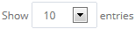.
* Tampilkan data dengan mengisi kata kunci pada 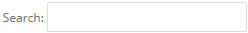.

# Monitor Billing Schedule

Tampilan **Monitor Schedule** akan digunakan oleh PIC Collection untuk memonitor pembayaran customer per bulannya. Setelah BAST DSF telah diserahkan kepada customer, billing/tagihan akan secara otomatis ter-generate dan ditampilkan pada list **Monitor Schedule**. Dengan menggunakan fitur ini, user dapat me-monitor jadwal penagihan, ubah data tagihan, membuat invoice, dan mengirimkan email reminder/pengingat ke customer. Monitor akan dilakukan berdasarkan akhir periode tanggal penggunaan unit (per bulan) dan tanggal jatuh tempo.

Pertama, user dapat membuka tampilan **Monitor Schedule** dengan memilih “**Monitor Schedule**” pada menu **Collection**. Setelah dipilih, sistem akan menampilkan halaman **Monitor Schedule**. Halaman akan ditampilakan seperti berikut:

1. Pilih menu Collection dan klik “**Monitor Schedule**”.

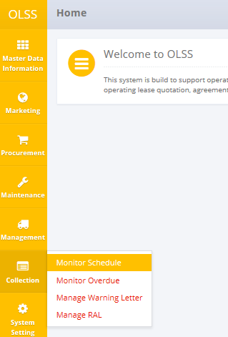

Gambar 1: Menu Collection – Monitor Schedule

1. Sistem akan menampilkan halaman **Monitor Schedule** yang berisi agreement yang mendekati tanggal jatuh tempo ataupun agreement yang telah jatuh tempo. Tampilan utama **Monitor Schedule** sebagai berikut:

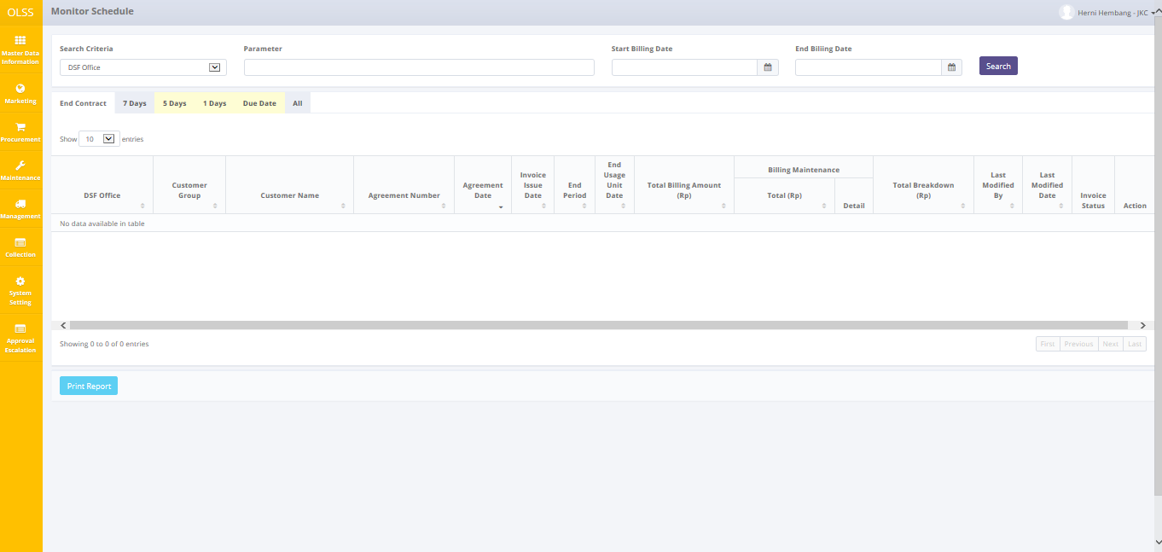

Gambar 2: Tampilan Monitor Schedule

Pada tampilan **Monitor Schedule**, terdapat 6 tab, yaitu:

* 1. Tab End contract, menampilkan agreement dengan tagihan bulan untuk mengakhiri kontrak.
  2. Tab 7 days, menampilkan nomor agreement dengan status “Open” yang memiliki sisa waktu 7 hari sebelum tanggal berakhirnya penggunaan unit.
  3. Tab 5 days, menampilkan nomor agreement dengan status “Open” yang memiliki sisa waktu 5 hari sebelum tanggal jatuh tempo.
  4. Tab 1 day, menampilkan nomor agreement dengan status “Open” yang memiliki sisa waktu 1 hari sebelum tanggal jatuh tempo.
  5. Tab Due Date, menampilkan nomor agreement dengan status “Open” yang telah memasuki tanggal jatuh tempo.
  6. Tab all, menampilkan semua nomor agreement dengan status “Open”.

Setiap tab memiliki fungsi yang berbeda. Terdapat 4 tombol yang ditampilkan pada tab End Contract, antara lain:

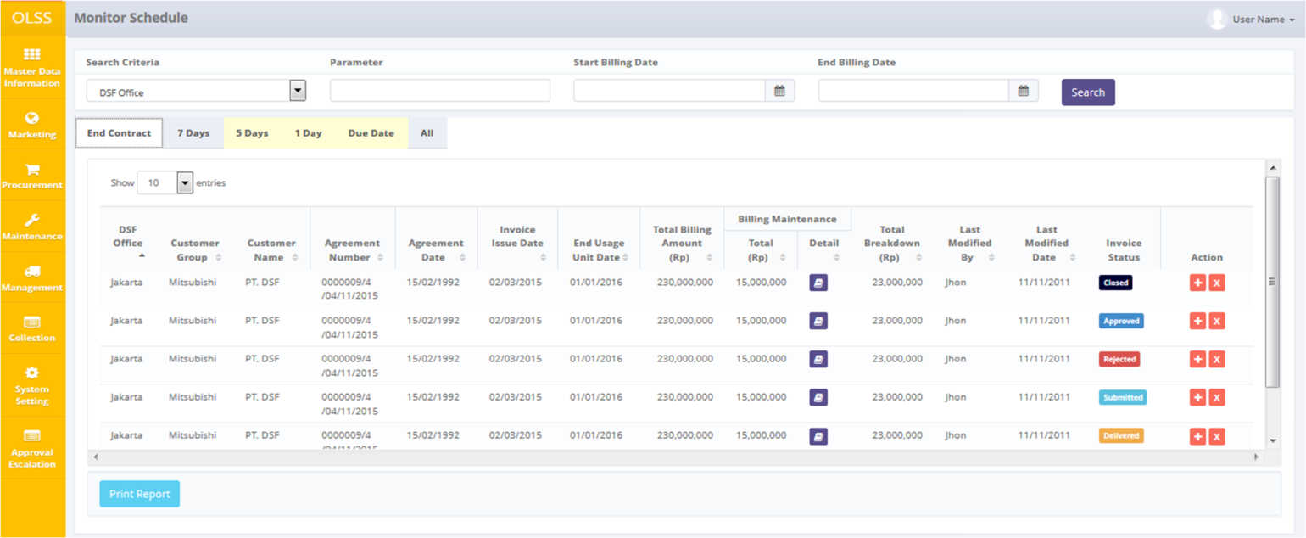

Gambar 3: Tampilan Monitor Schedule – Tab End Contract

1. Billing maintenance detail: untuk melihat maintenance pada periode tagihan. Hanya enable jika agreement maintenance type adalah CSD.
2. Create RAL: untuk membuat Return Authorization Letter (RAL)/ Surat Kuasa Penarikan unit untuk customer.
3. Stop Billing  : untuk merubah status kontrak dari OPEN menjadi STOP BILLING. Seluruh tombol akan berubah menjadi disable dan tidak dapat dilakukan perubahan kembali atas agreement dengan status STOP BILLING ini.

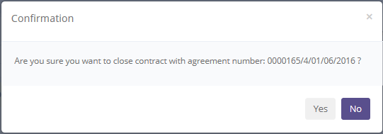

Gambar 4: Pop Up Konfirmasi Stop Billing



Gambar 5: Notifikasi Sukses Stop Billing

1. 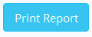: untuk mencetak list agreement berdasarkan pencarian yang spesifik.

Pada Tab 7 days, terdapat 6 tombol yaitu:

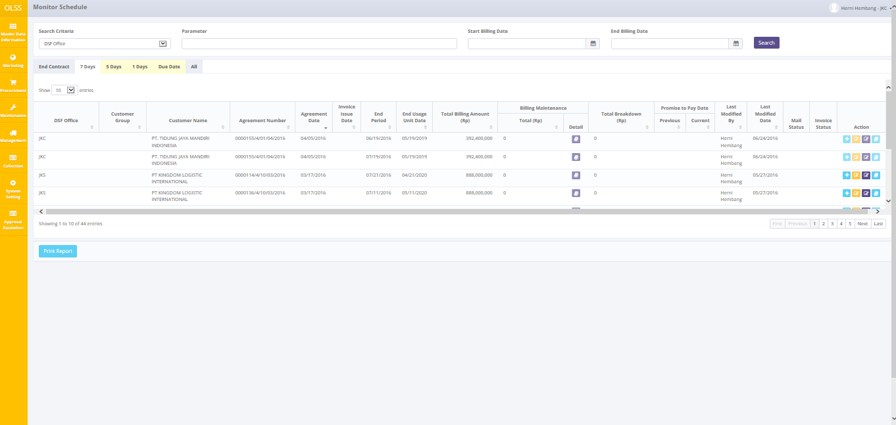

Gambar 6: Tampilan Monitor Schedule – Tab 7 Days

* 1. Billing Maintenance Detail: untuk melihat biaya maintenance dan informasi untuk setiap unit yang disewakan per bulannya. Hanya enable jika agreement maintenance type adalah CSD. Berikut adalah tampilan billing maintenance detail:

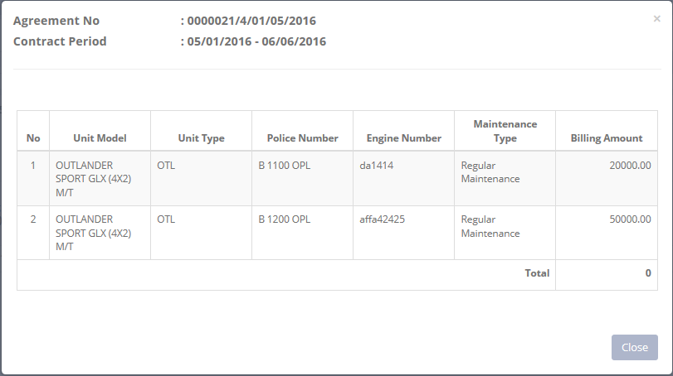

Gambar 7: Tampilan Pop up Billing Maintenance Detail

* 1. Create Invoice: untuk membuat invoice baru agreement yang dipilih.
  2. Edit Billing Payment: untuk meng-edit billing of payment history inquiry.
  3. Input Promise to Pay: untuk mengisi tanggal janji bayar.
  4. Billing Payment History Inquiry Invoice: untuk mengakses invoice dokumen dan approval path.
  5. : untuk mencetak list tagihan pembayaran berdasarkan pencarian.

Tab 5 days dan 1 day memiliki tombol yang berbeda dengan tab 7 days, tombol-tombol tersebut antara lain:

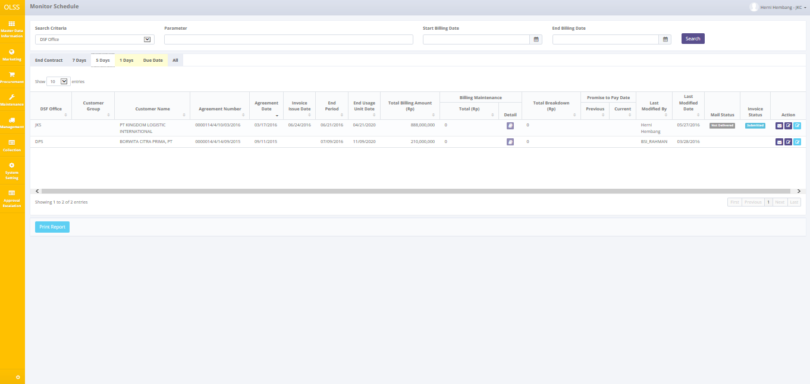

Gambar 8: Monitor Schedule – Tab 5 Days

1. Billing Maintenance Detail: untuk melihat biaya maintenance pada periode tagihan. Hanya enable jika agreement maintenance type adalah CSD.
2. Send reminder email: klik tombol ini untuk mengirimkan email reminder/pengingat sebelum jatuh tempo. Notifikasi akan tampil ketika email berhasil terkirim. Berikut adalah notifikasi sukses setelah email berhasil terkirim:

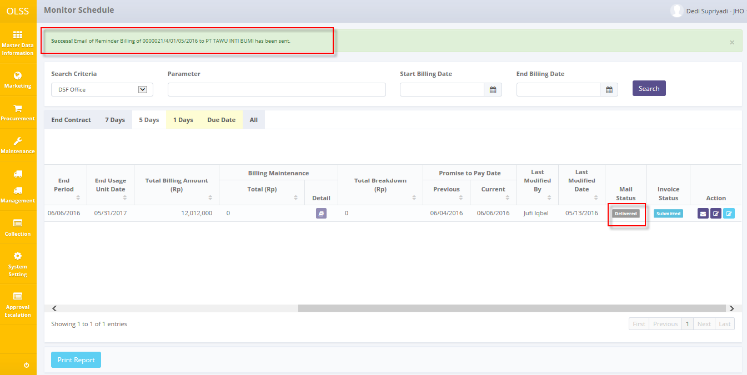

Gambar 9: Notifikasi Sukses Email Reminder

1. Input Promise to Pay: untuk mengisi tanggal janji bayar.
2. Billing & Payment History Inquiry: untuk melihat informasi billing payment/tagihan pembayaran, dapat mengakses tampilan Add Billing Payment History Inquiry.
3. : untuk mencetak list tagihan berdasarkan pencarian yang spesifik.

Pada Tab Due Date, terdapat 3 tombol yaitu:

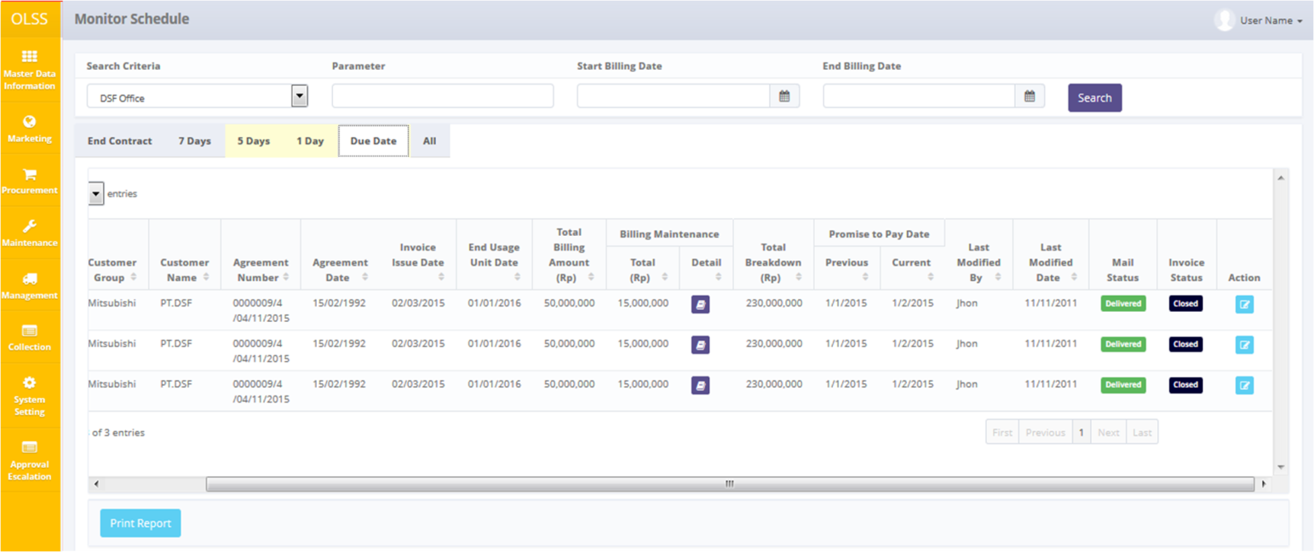

Gambar 10: Tampilan Monitor Schedule – Tab Due Date

* 1. Billing maintenance detail: untuk melihat maintenance pada periode tagihan. Hanya enable jika agreement maintenance type adalah CSD
  2. Billing & Payment History Inquiry: untuk melihat informasi billing payment/tagihan pembayaran, dapat mengakses tampilan Add Billing Payment History Inquiry.
  3. : untuk mencetak list agreement berdasarkan pencarian yang spesifik.

Pada Tab all, terdapat 7 tombol sebagai berikut:

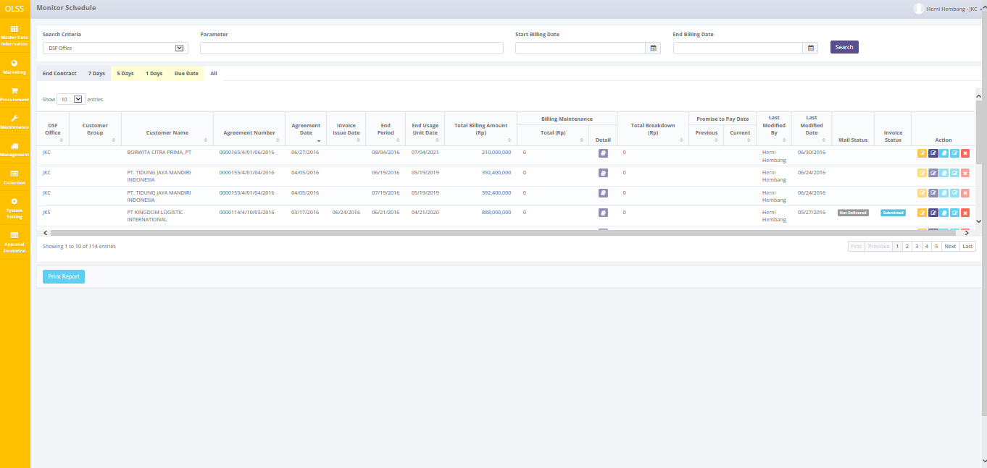

Gambar 11: Monitor Schedule – Tab All

1. Billing Maintenance detail: untuk melihat maintenance pada periode tagihan. Hanya enable jika agreement maintenance type adalah CSD.
2. Edit Billing Payment: untuk meng-edit billing of payment history inquiry.
3. Input Promise to pay: untuk mengisi tanggal pembayaran.
4. Billing Payment History Inquiry Invoice: untuk mengakses invoice dokumen dan approval path.
5. Billing and payment history inquiry: untuk melihat informasi billing payment/tagihan pembayaran, dapat mengakses tampilan Add Billing Payment History Inquiry.
6. Stop Billing  : untuk merubah status kontrak dari OPEN menjadi STOP BILLING. Seluruh tombol akan berubah menjadi disable dan tidak dapat dilakukan perubahan kembali atas agreement dengan status STOP BILLING ini.
7. : untuk mencetak list agreement berdasarkan pencarian yang spesifik.

Di sisi kanan tampilan **Monitor Schedule**, terdapat dua kolom dengan status didalamnya; kolom pertama adalah **Mail Status** dan kolom kedua adalah **Invoice Status**. **Mail status** memiliki dua status, yaitu:

1. , berarti email reminder telah terkirim ke email customer.
2. , berarti email reminder belum terkirim ke email customer.

Sedangkan, Invoice Status memiliki 6 status antara lain:

1. , berarti invoice telah dibuat namun belum disubmit.
2. , berarti invoice telah disubmit oleh PIC collection. Status ini masih perlu dicheck oleh DSF authorized user.
3. , berarti invoice telah dicheck oleh DSF authorized user, dan dapat dilanjutkan ke level approval selanjutnya.
4. , berarti terdapat kesalahan pada dokumen invoice. Dokumen yang telah direvisi nantinya harus disubmit kembali oleh PIC collection.
5. , berarti invoice telah diapprove oleh DSF authorized user.
6. , berarti dokumen hardcopy invoice telah terkirim ke customer.

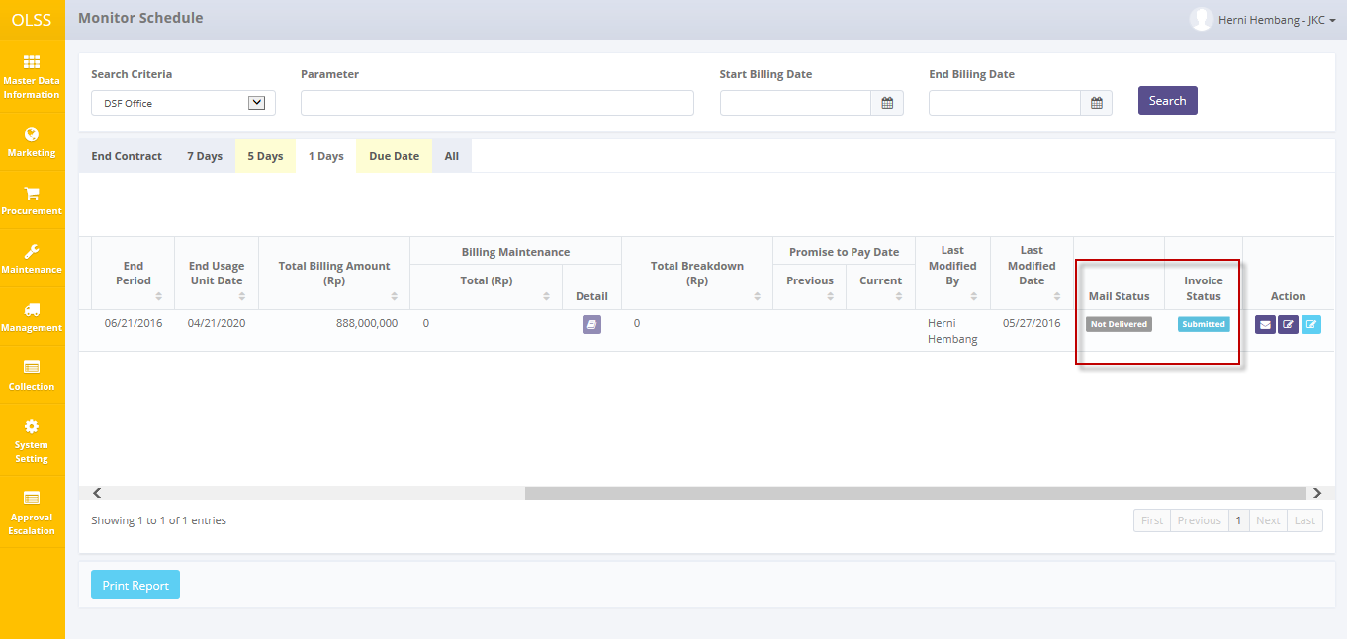

Gambar 12: Tampilan Monitor Schedule – Status

## Edit Billing dan Payment History Inquiry

Sebelum user membuat invoice untuk customer, user dapat meng-edit billing jika terdapat informasi yang akan diubah. Dengan cara meng-akses tampilan **Monitor Schedule** – Tab 7 days / Tab All. Proses tersebut dapat dilihat sebagai berikut:

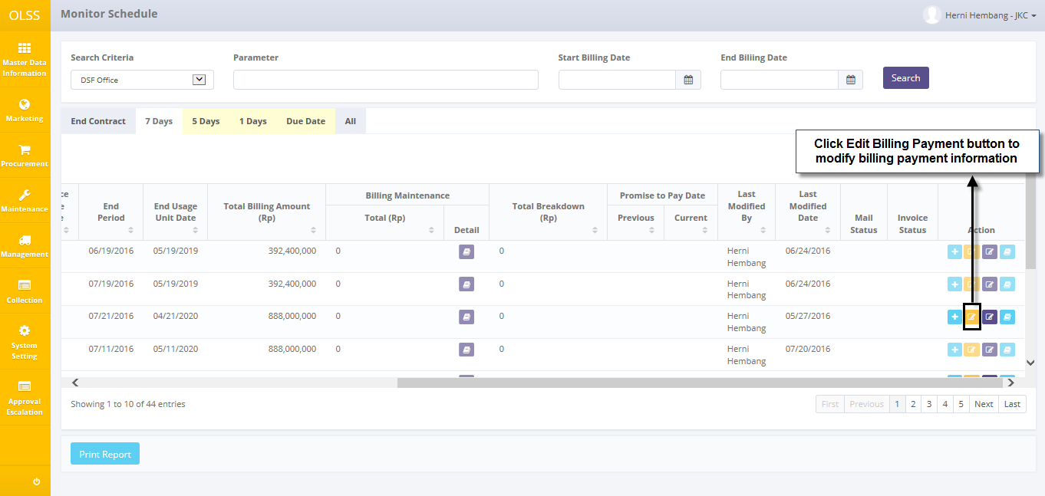

Gambar 13: Akses ke tampilan Edit Billing & Payment History Inquiry

Sistem akan menampilkan tampilan **Edit Billing & Payment History Inquiry**.

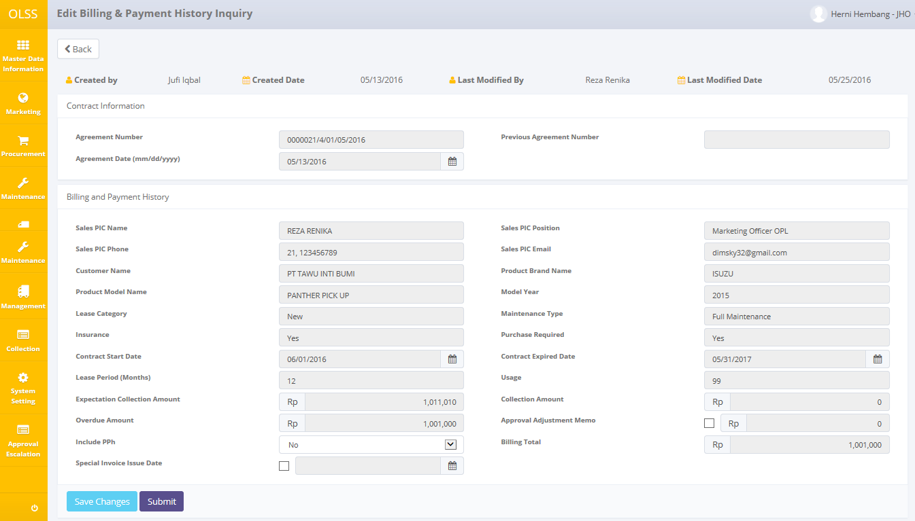

Gambar 14: Tampilan Edit Billing & Payment History Inquiry

Terdapat 3 (tiga) tombol yang ditampilkan sebagai berikut:

1. 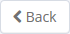, untuk kembali ke halaman sebelumnya; Monitor Billing Schedule.
2. , untuk meng-update billing payment.
3. 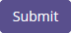, untuk menyimpan perubahan data billing payment yang sudah fix.

Terdapat field informasi di sisi atas tampilan yang terdiri dari informasi user yang membuat dokumen dan melakukan perubahan data. Disini user dapat melihat contract information, customer information, lease category, maintenance type, dan collection amount. Jika agreement menggunakan breakdown, user dapat memberi tanda check pada **approval adjustment memo**, kemudian field **breakdown adjustment amount** akan aktif. Jika permintaan pembayaran billing oleh customer pada tanggal yang spesifik, user dapat memberi tanda check pada **special invoice issue date**, dan kemudian field **issue date** akan aktif dan terisi.

Jika data telah berubah pada tampilan, user dapat menyimpan data pada sistem dengan klik tombol **Save Changes**. Setelah klik tombol **Save Changes**, akan menampilkan pop-up konfirmasi. Klik tombol Yes untuk menyimpan dokumen.

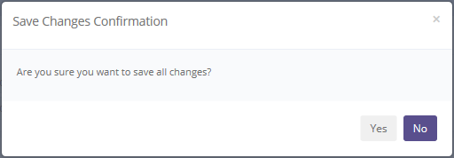

Gambar 15: Pop up Save Changes Confirmation

Sistem akan menampilkan pemberitahuan jika sukses ataupun gagal untuk menyimpan perubahan.

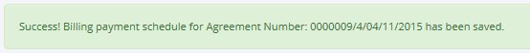

Gambar 16: Notifikasi Sukses Edit Billing Payment

## Pembuatan Invoice

Invoice dapat dibuat ketika agreement telah mencapai 7 hari sebelum tanggal jatuh tempo atau adanya kasus tertentu seperti permintaan pembayaran pada tanggal tertentu oleh customer. Jika user ingin membuat Invoice, ikuti langkah-langkah berikut:

1. Pilih tampilan **Monitor Schedule** - tab 7 days.
2. Pada tab 7 days, klik tombol Create Invoice. Agreement yang tampil dilist hanya agreement dengan syarat 7 hari sebelum berakhirnya tanggal penggunaan unit atau agreement dengan kondisi khusus untuk tanggal invoice bisa dibuat invoice dan kuitansi. Sistem akan menampilkan halaman Create Invoice.

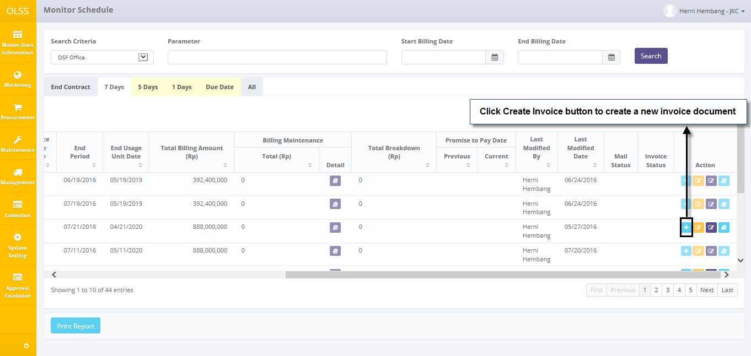

Gambar 17: Tampilan Monitor Schedule – Tombol Create Invoice

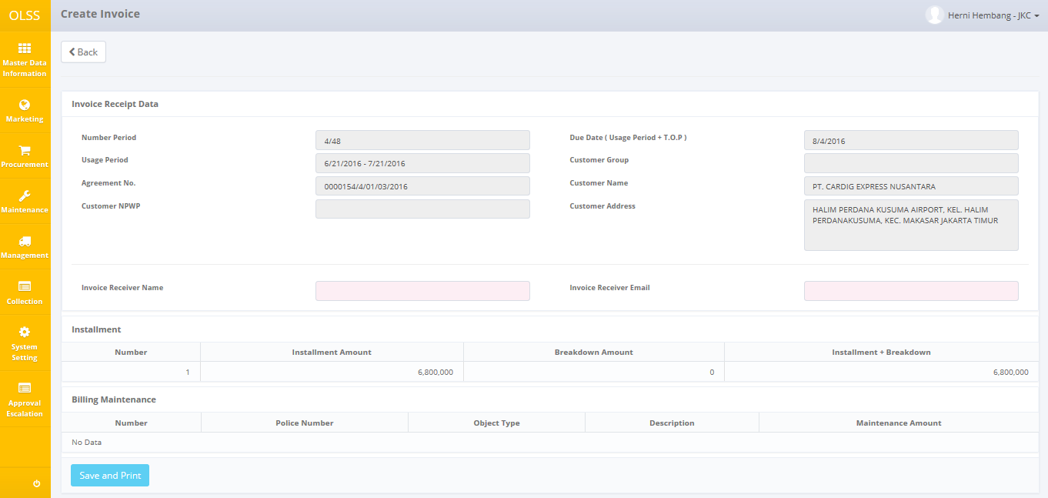

Gambar 18: Tampilan Create Invoice

Ketika tampilan Create Invoice terbuka, terdapat 2 tombol yang ditampilkan:

1. 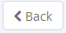: Klik tombol ini untuk kembali ke halaman sebelumnya yaitu Monitor Schedule.
2. 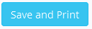: Klik tombol ini untuk menyimpan dokumen dan mencetak invoice.

Untuk mulai membuat Invoice, silakan isi field-field berikut dengan informasi yang diperlukan:

* 1. Invoice Receipt Date
* Number period: secara otomatis menampilkan bulan pembayaran/periode. Contoh: 4/12 = 4 dari invoice untuk bulan keempat, dan 12 dari periode agreement.
* Usage period: secara otomatis menampilkan hari kalender 1-30/31.
* Agreement No: secara otomatis menampilkan nomor agreement.
* Customer NPWP: secara otomatis menampilkan NPWP customer.
* Due date (Usage period + T.O.P): secara otomatis menampilkan tanggal jatuh tempo agreement untuk bulan sekarang.
* Customer Group: secara otomatis menampilkan grup customer.
* Customer Name: secara otomatis menampilkan nama customer.
* Customer Address: secara otomatis menampilkan alamat customer.
* Invoice Receiver Name: diisi dengan nama penerima invoice.
* Invoice Receiver Email: diisi dengan alamat email penerima invoice.
  1. Installment
* Installment amount: menampilkan nilai angsuran.
* Breakdown amount: menampilkan nilai breakdown.
* Installment + breakdown: menampilkan nilai total pembayaran.
  1. Maintenance
* Police number: menampilkan nomor polisi unit.
* Object type: menampilkan tipe unit.
* Description: menampilkan deskripsi unit.
* Maintenance Amount: menampilkan nilai maintenance.

User dapat menyimpan data pada sistem dengan meng-klik tombol. Terdapat beberapa field mandatory yang harus diinput sebelum klik tombol tersebut. Jika user membiarkannya kosong atau salah mengisi, sistem akan menampilkan notifikasi error. Klik tombol  akan menampilkan PPh pop-up dialog yang menyatakan apakah invoice sudah termasuk dengan PPh atau tidak.

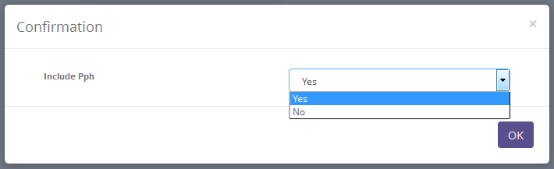

Gambar 19: Invoice Pph Confirmation Pop up Dialog

Setelah memilih Yes atau No di tampilan Confirmation PPh, sistem akan menampilkan Confirmation pembuatan Invoice seperti dibawah ini:

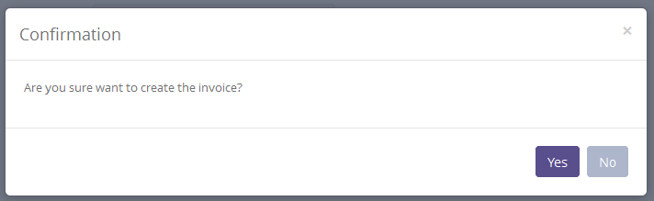

Gambar 20: Invoice Confirmation Pop up Dialog

Klik **Yes** untuk melanjutkan. Sistem akan menampilkan notifikasi sukses atau gagal tersimpan.

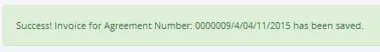

Gambar 21: Notifikasi Sukses Pembuatan Invoice

Sistem akan secara otomatis mengirim email ke customer dan mencetak tanda terima invoice yang terdiri dari:

* Installment invoice
* Installment receipt
* Maintenance invoice
* Maintenance receipt
* Receive letter

## Pembuatan Janji Bayar

Setelah user mengirim invoice atau mengirim email pengingat customer untuk pembayaran, user dapat mengisi penundaan tanggal pembayaran di sistem dengan menggunakan fitur **Promise to Pay**. Silakan ikuti prosedur/cara dibawah ini:

* 1. Akses tampilan **Monitor Schedule**, pilih tab 7 days/5 days/1 day/all.
  2. Klik tombol Input **Promise to Pay** pada agreement yang dipilih.

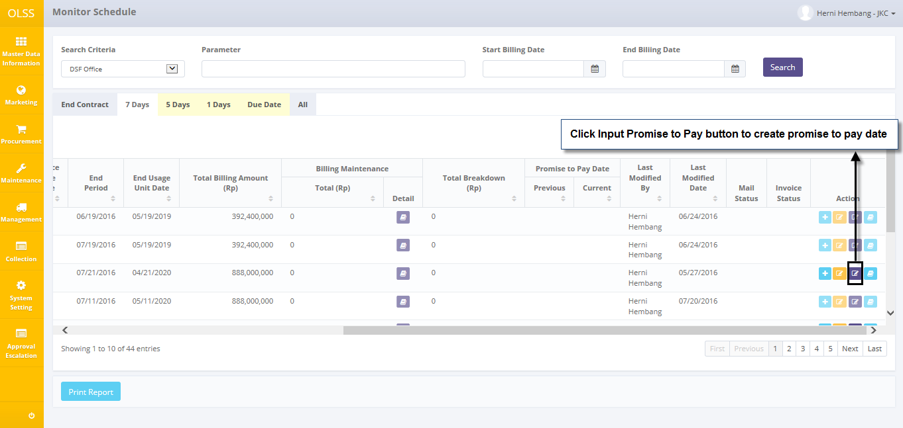

Gambar 22: Tampilan Monitor Schedule – Tombol Promise to Pay

* 1. Sistem akan menampilkan pop-up **Promise to Pay** **Date**.

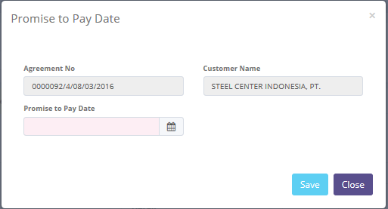

Gambar 23: Tampilan Pop-up Promise to Pay

Ketika tampilan **Promise to Pay** muncul, terdapat 2 tombol yang ditampilkan:

1. 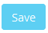: Klik tombol ini untuk menyimpan tanggal janji bayar yang telah dipilih.
2. 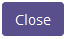: Klik untuk menutup tampilan pop-up.

Untuk meng-update tanggal **Promise to Pay**, isi beberapa informasi field di bawah ini:

1. Agreement no: secara otomatis menampilkan nomor agreement.
2. Customer name: secara otomatis menampilkan nama customer.
3. Promise to pay date: pilih tanggal janji bayar.

User dapat menyimpan data di sistem dengan klik tombol Save. Sistem akan secara otomatis kembali ke tampilan **Monitor Schedule**. Notifikasi sukses akan ditampilkan di sisi atas tampilan.

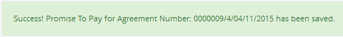

Gambar 24: Notifikasi Sukses Promise to Pay

## Billing and Payment Invoice Approval Path

Billing and payment invoice approval path terdiri dari fitur contract information, billing and payment history, dan invoice list. Di invoice list, tercantum setiap nilai invoice dan maintenance invoice secara bulanan. Untuk melihat Billing and Payment Invoice Approval path, klik tombol **Billing Payment History Inquiry Invoice** pada tampilan Monitoring Schedule. Sistem akan menampilkan halaman **Billing & Payment Invoice Approval Path**.

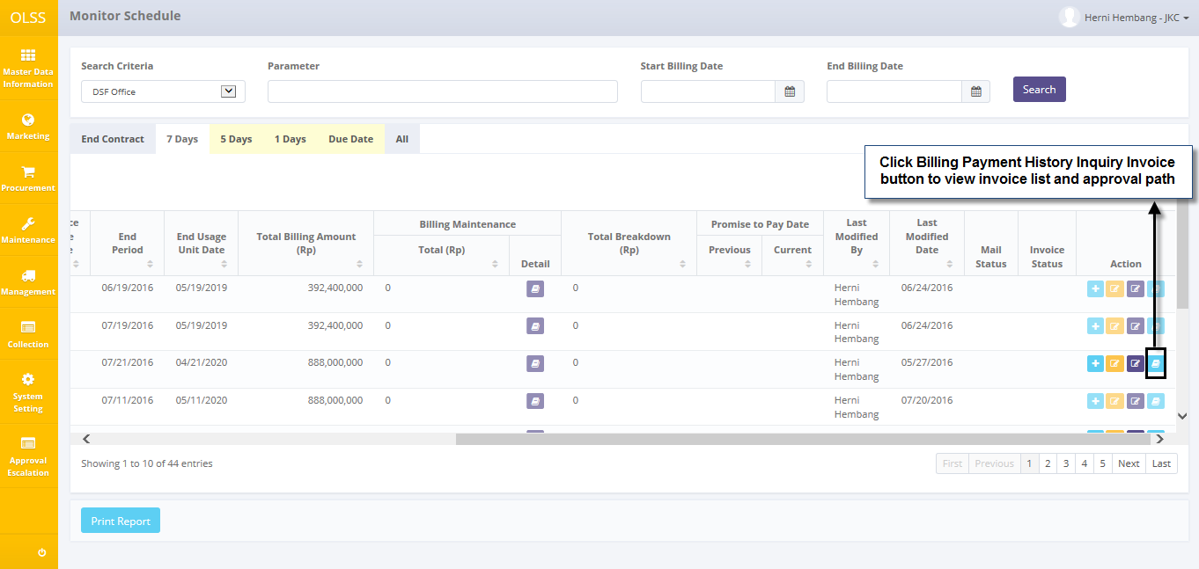

Gambar 25: Tampilan Monitor Schedule – Billing Payment History Inquiry Invoice

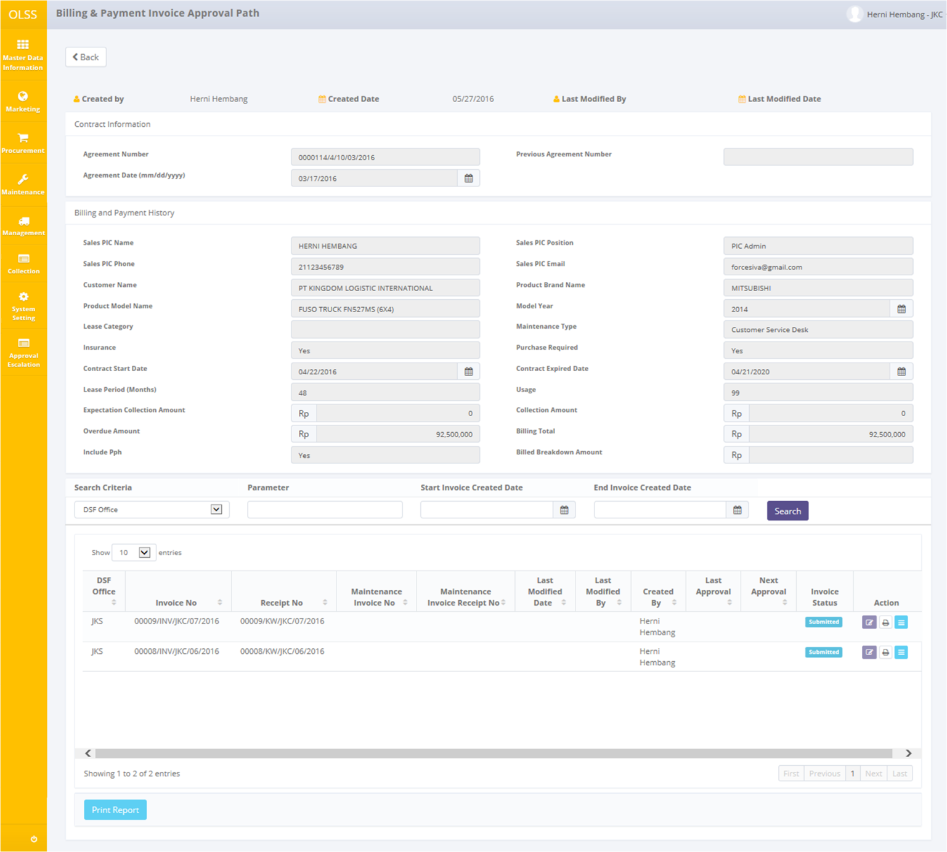

Gambar 26: Tampilan Billing and Payment Invoice Approval Path

Terdapat 5 tombol yang ditampilkan, antara lain:

1. : Untuk kembali ke tampilan sebelumnya; yaitu halaman Monitor Schedule.



1. Invoice Delivery: untuk mengisi informasi tanggal pengiriman invoice.
2. Print: untuk mencetak form invoice yang dipilih.
3. Detail Invoice: untuk mengakses approval Invoice Status.
4. : Untuk mencetak invoice list report.

### Pengiriman Dokumen Invoice

User dapat menggunakan fitur ini untuk mengisi informasi terkait pengiriman invoice. Klik tombol ini untuk mengakses tampilan **Delivery Invoice Document**.

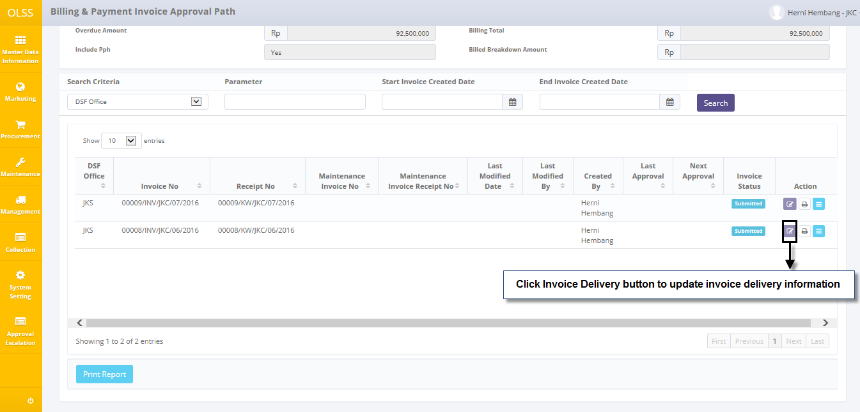

**Gambar 27 : Tampilan Billing & Payment Invoice Approval Path – Tombol Invoice Delivery**

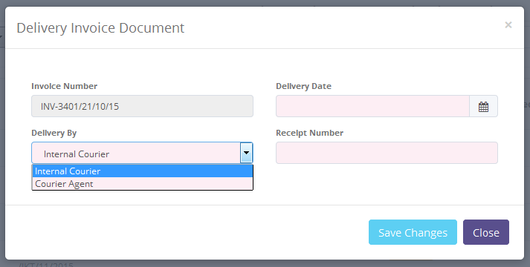

Gambar 28: Tampilan Pop Up Delivery Invoice Document

Kemudian isi field yang mandatory. Jika **delivery by** yang dipilih adalah Courier Agent, user harus mengisi **Receipt Number**. Klik tombol  atau  untuk kembali ke tampilan **Billing & Payment Invoice Approval Path**. Notifikasi sukses akan ditampilkan di sisi atas halaman. Kemudian status invoice akan berubah menjadi.

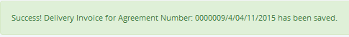

Gambar 29: Notifikasi Sukses Invoice Delivery

### Invoice Approval

DSF authorized user dapat menggunakan fitur ini untuk check, revise, atau approve invoice sebelum hardcopy invoice dikirim ke customer. Invoice approval path selalu dari PIC collection – HOB/HOD. Pertama, akses tampilan dengan klik tombol Detail Invoice.

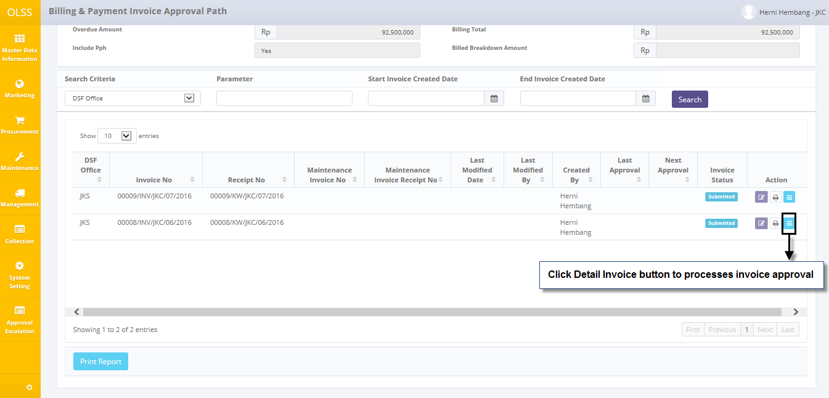

Gambar 30: Billing & Payment Invoice Approval Path – Tombol Detail Invoice

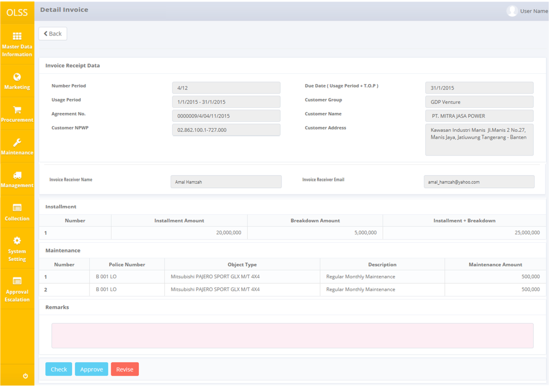

Gambar 31: Tampilan Invoice Approval

Isi Remarks dengan alasan approval, dan kemudian klik tombol check, revise, atau approve pada invoice. Tampilan akan kembali ke **Billing & Payment Invoice Approval Path** dan status invoice akan berubah sesuai tombol yang diklik. Setelah invoice diapprove, hardcopy invoice dapat dikirim ke customer.

### Cetak Invoice Form

Untuk mencetak form Invoice, user dapat mengakses fitur dari tampilan Billing & Payment Invoice Approval Path, dan kemudian klik tombol Print pada invoice yang dipilih.

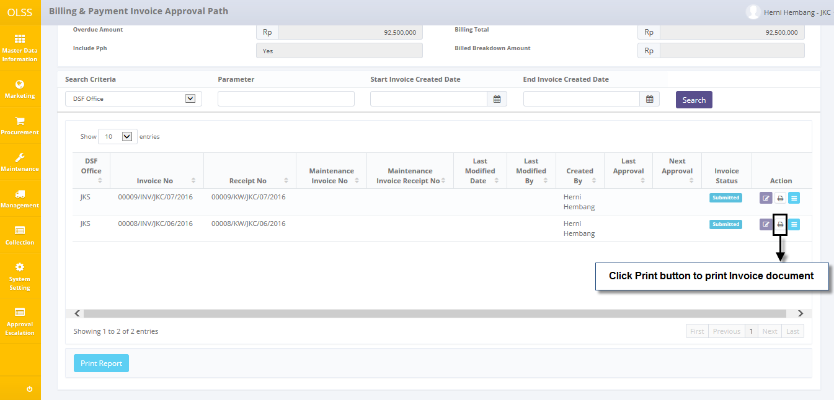

Gambar 32: Billing & Payment Approval Path – Tombol Print

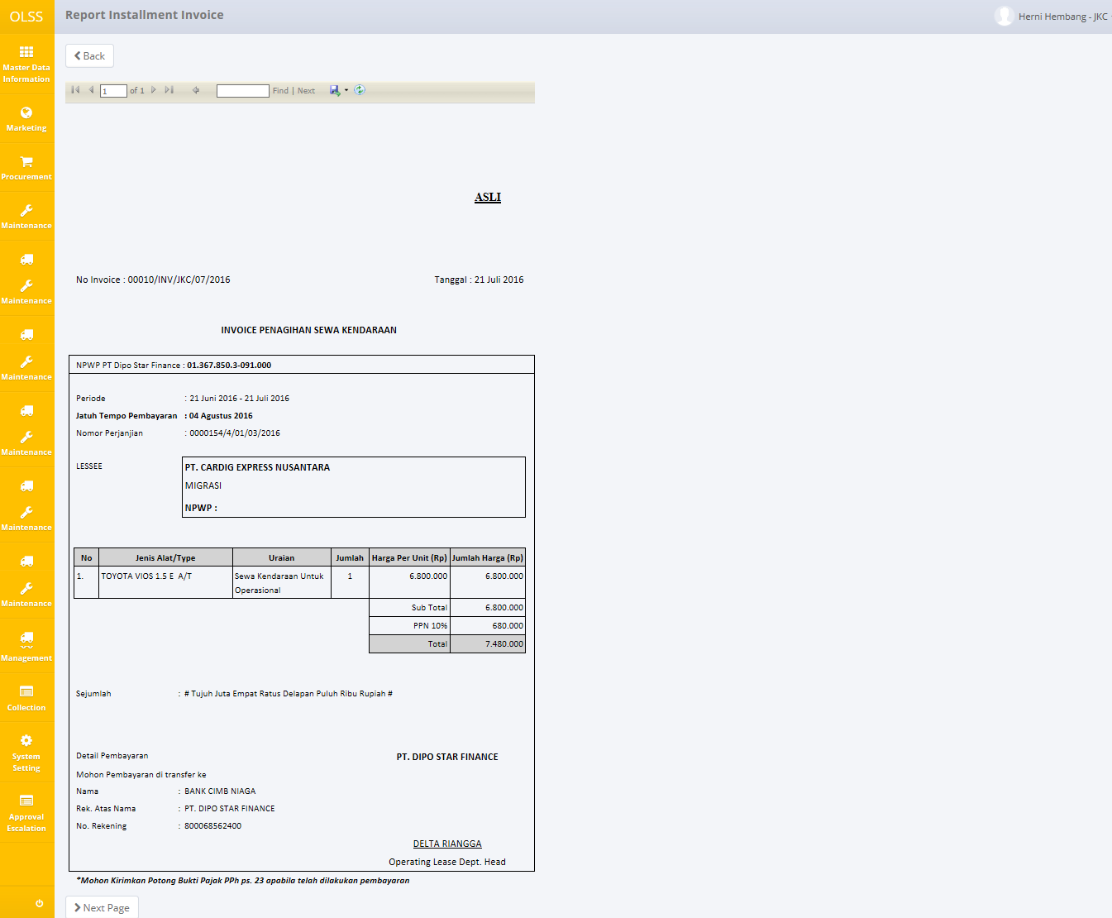

Gambar 33: Print Preview Invoice

Ketika mencetak form Invoice akan sekaligus mencetak Kwitansi dan Tanda Terima Dokumen.

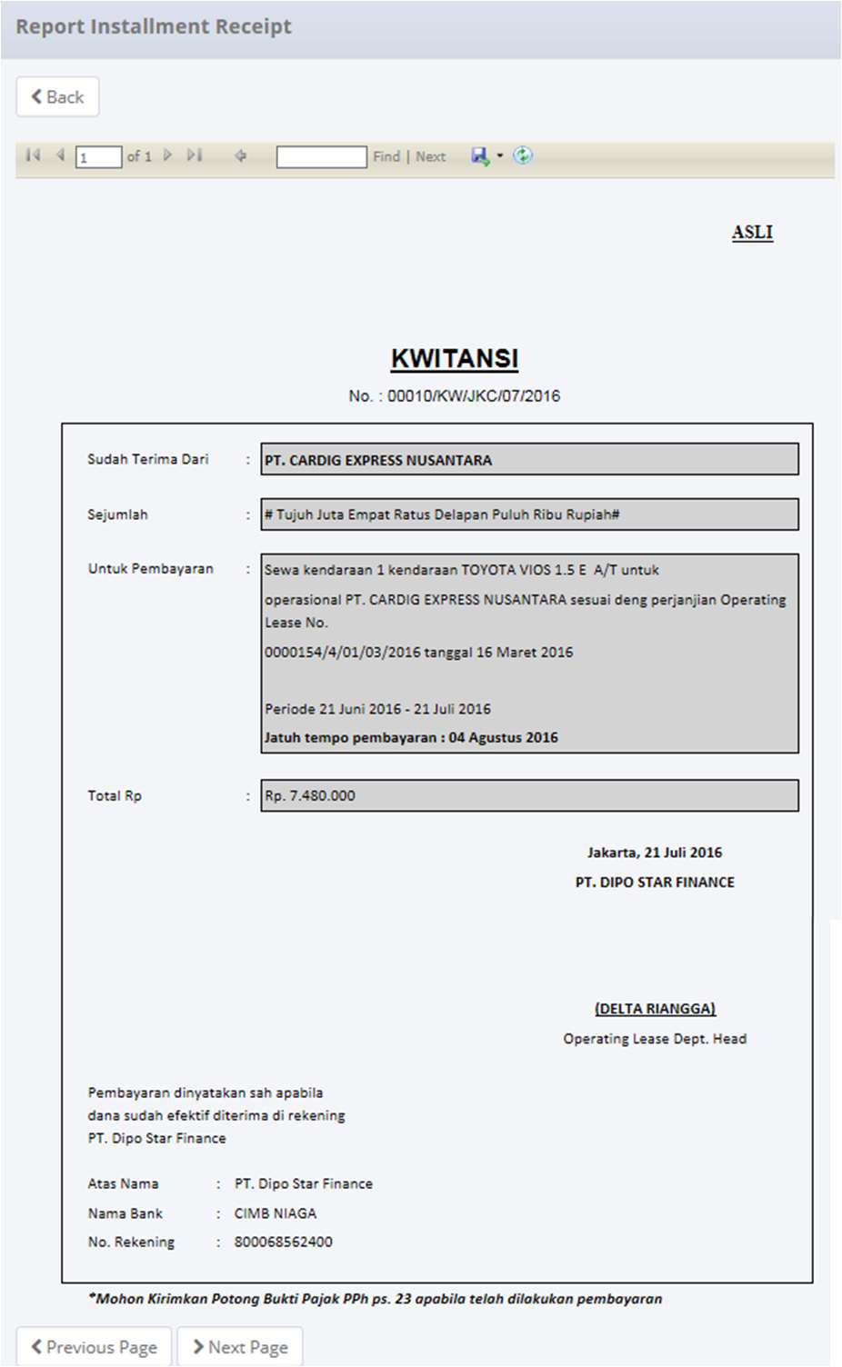

Gambar 34: Print Preview Kwitansi

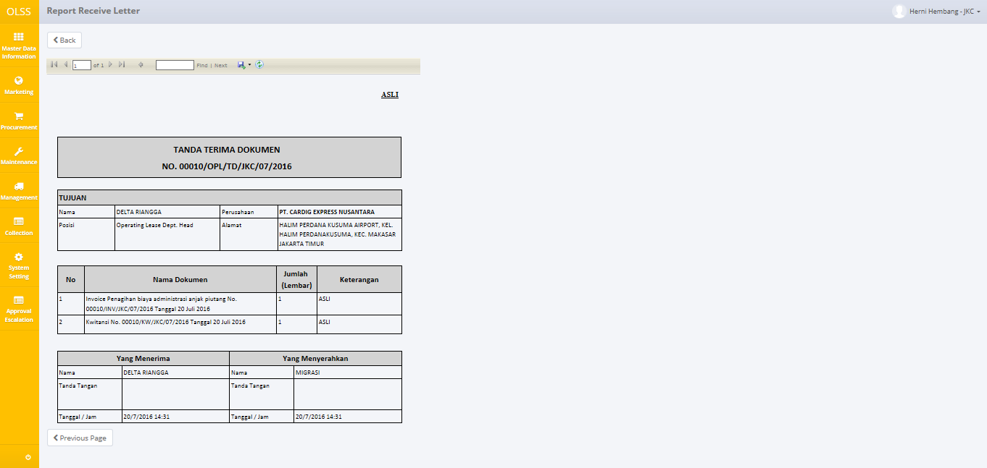

Gambar 35: Print Preview Kwitansi

User dapat memilih untuk mencetak form Invoice, atau menyimpan dokumen dalam format Excel atau PDF.

### Cetak List of Invoice Report

Untuk mencetak Invoice List report, user dapat mengakses fitur dari halaman can **Billing & Payment Invoice Approval Path**, klik pada tombol Print Report di bagian bawah halaman.

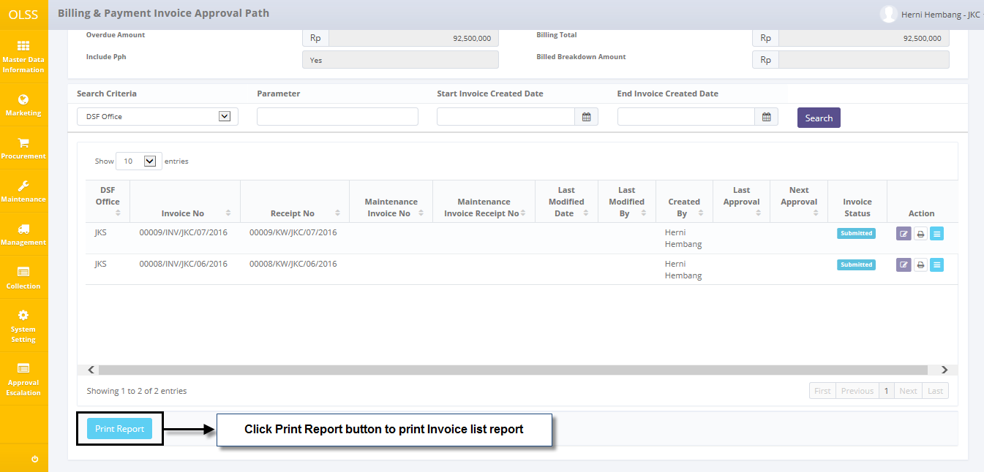

Gambar 36: Tampilan Billing & Payment Invoice Approval Path – Tombol Print Report

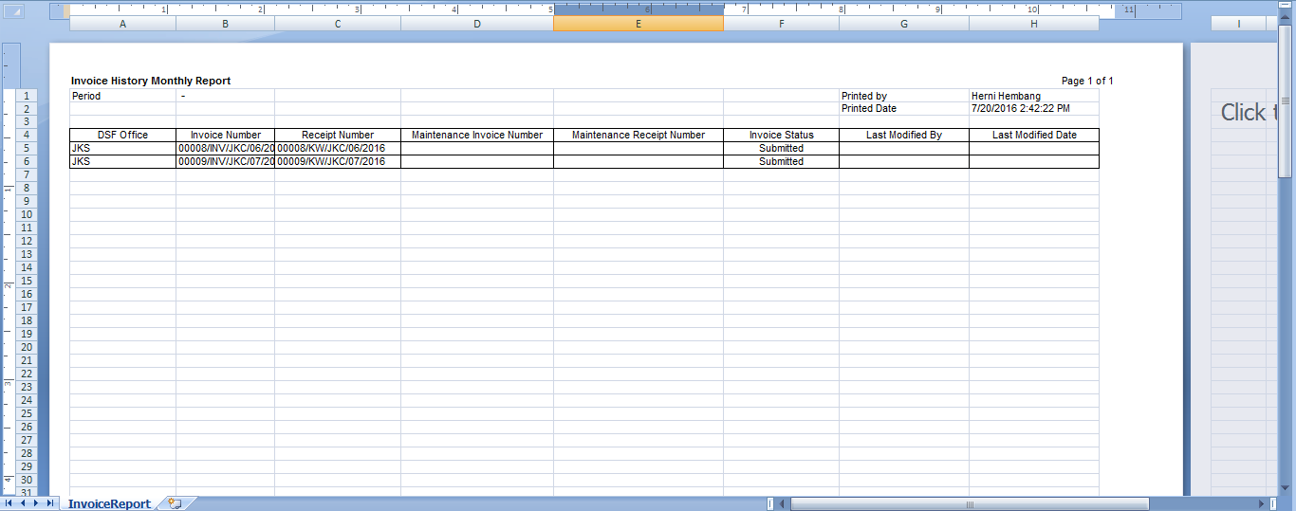

Gambar 37: Invoice History Monthly Report

User dapat memilih untuk cetak List of Invoice Report, atau menyimpan dokumen dengan format Excel.

## Lihat Billing and Payment History Inquiry

Fitur ini akan menampilkan beberapa informasi, antara lain: contract information, billing and payment history, insert new partial payment, dan edit billing and payment. Untuk menggunakan fitur ini, pilih tab 5 days atau tab 1 day. Kemudian klik tombol **Billing and Payment History Inquiry**.

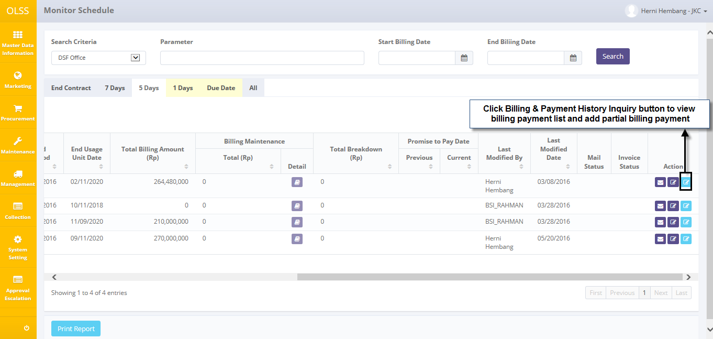

Gambar 38: Tampilan Monitor Billing Schedule – Tab 5 Days

Sistem akan menampilkan halaman Billing and Payment History Inquiry.

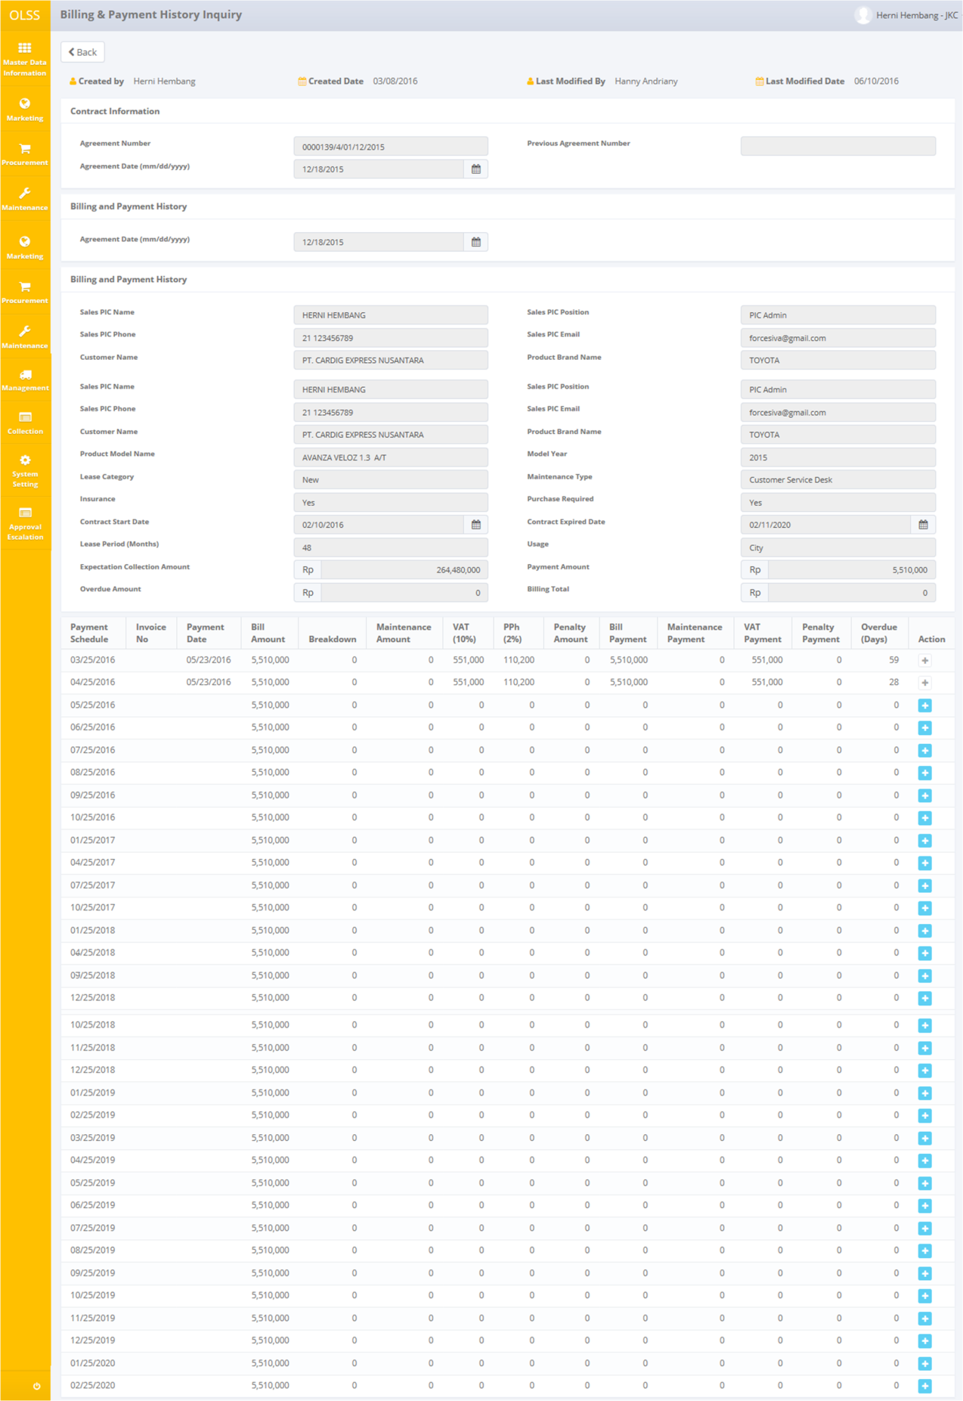

Gambar 39: Tampilan Billing & Payment History Inquiry

Terdapat total 2 tombol yang ditampilkan.

* 1. : Untuk kembali ke tampilan sebelumnya; Monitor Schedule.



* 1. Add Billing Payment History Inquiry: untuk meng-update data billing payment.

Terdapat jadwal pembayaran di bagian bawah tampilan. Setiap baris digenerate per bulan. User hanya dapat merubah informasi jika customer sudah membayar tagihan/angsuran yang ada.

### Add Billing Payment History Inquiry

Jika customer menginginkan pembayaran tagihan tidak full/secara bertahap, maka user dapat meng-input pembayaran tersebut menggunakan fitur ini. Pertama klik tombol Add di bagian bawah halaman.

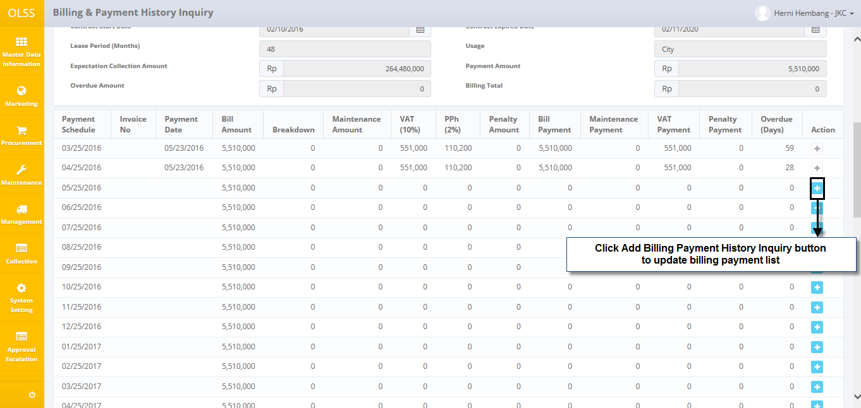

Gambar 40: Billing & Payment History Inquiry – Tombol Add Billing Payment History Inquiry

Sistem akan menampilkan halaman Billing and Payment History Detail.

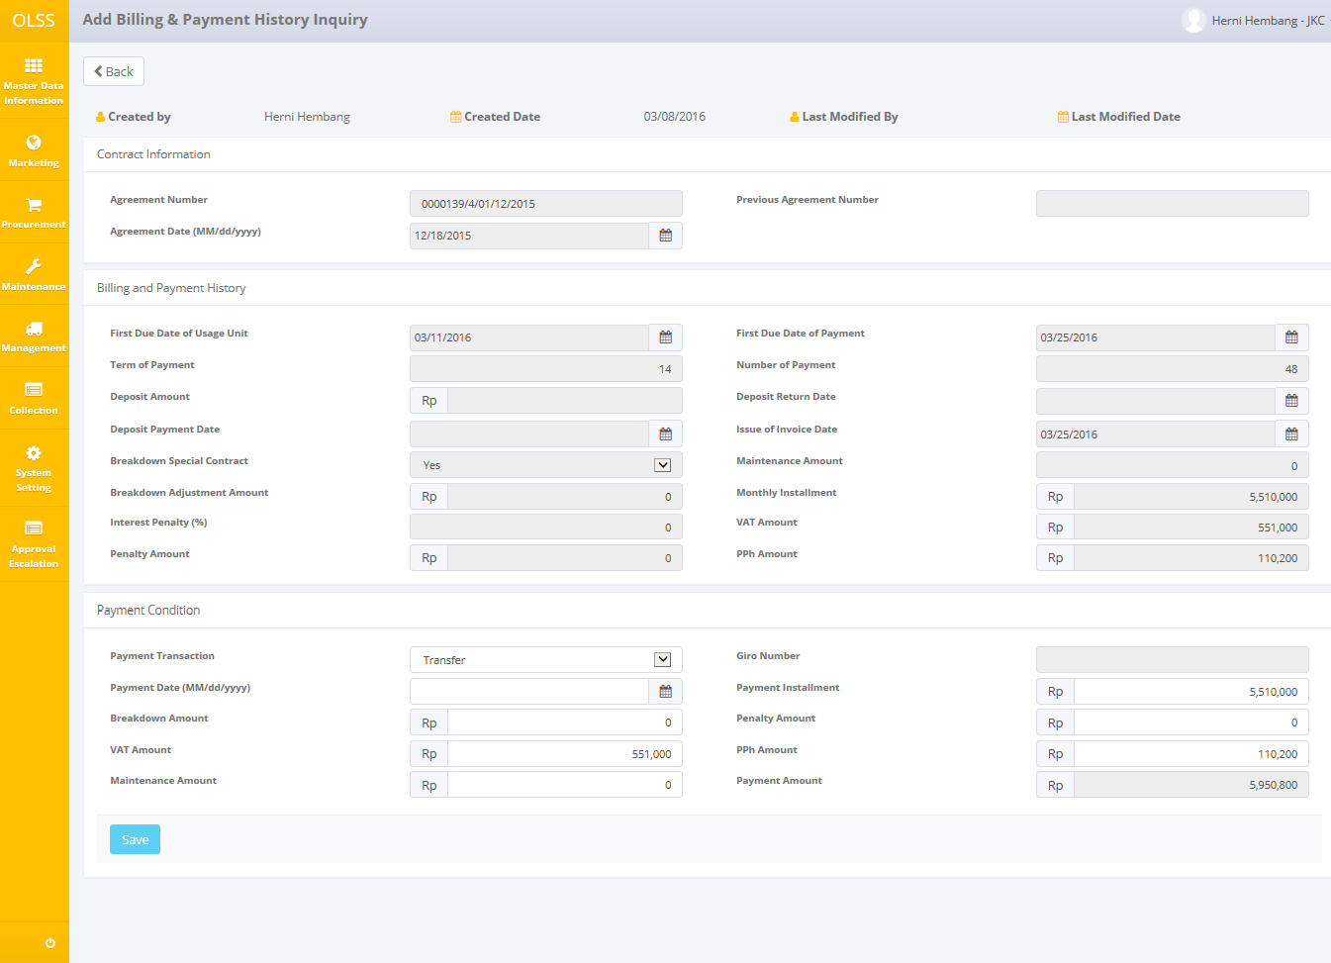

Gambar 41: Tampilan Add Billing & Payment History Inquiry

Selanjutnya, silakan isi informasi pada field-field berikut:

* 1. Payment transaction: pilih cara transaksi pembayaran, melalui transfer atau giro.
  2. Payment date (mm/dd/yyyy): isi dengan tanggal pembayaran.
  3. Breakdown amount: isi dengan nilai breakdown.
  4. VAT amount: isi dengan nilai pajak.
  5. Maintenance amount: isi dengan nilai maintenance.
  6. Payment installment: isi dengan nilai pembayaran angsuran.
  7. Penalty amount: isi dengan nilai penalty jika diperlukan.
  8. PPh amount: isi dengan nilai pajak penghasilan.

User dapat menyimpan data di sistem dengan meng-klik tombol Save. Sistem akan kembali ke tampilan Billing & Payment History Inquiry dan menampilkan notifikasi sukses di bagian atas halaman.



Gambar 42: Notifikasi Sukses Billing and Payment History Detail

## Pembuatan RAL

Return Authorization Letter (RAL)/Surat penarikan dibuat setelah kontrak customer berakhir. Untuk membuat RAL, terdapat 2 cara, pertama akses ke Monitor Billing Schedule– Tab End Contract. Klik tombol **Create RAL** pada agreement yang dipilih.

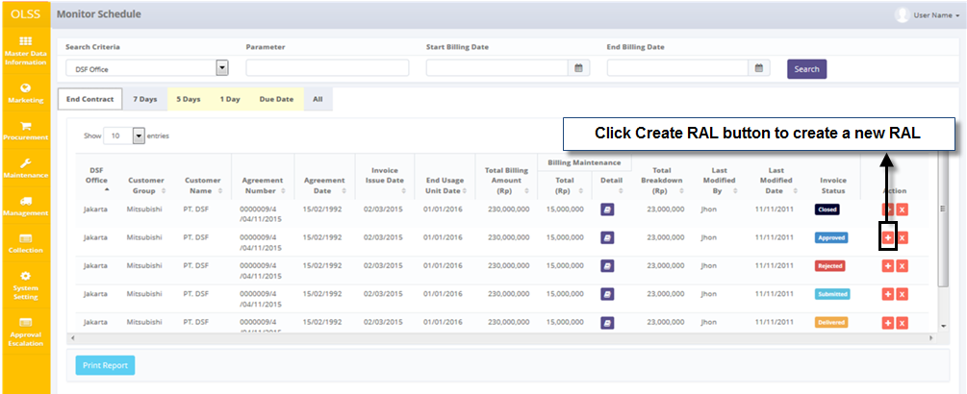

Gambar 43: Monitor Schedule – End Contract Tab

Atau akses ke Monitor Overdue, dan klik tombol Create RAL.

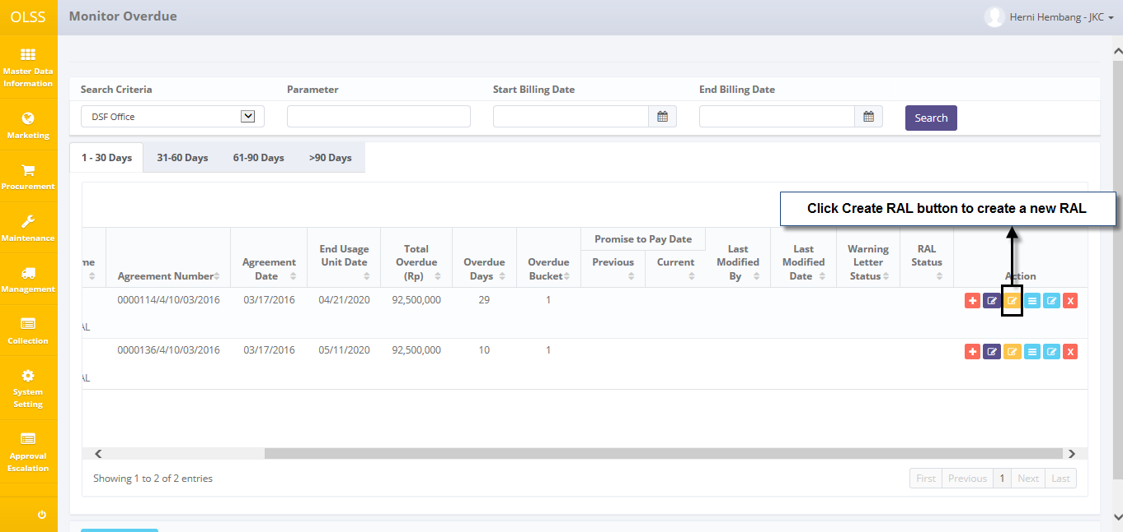

Gambar 44: Tampilan Monitor Overdue – Tombol RAL

Sistem akan menampilkan halaman **Create RAL**.

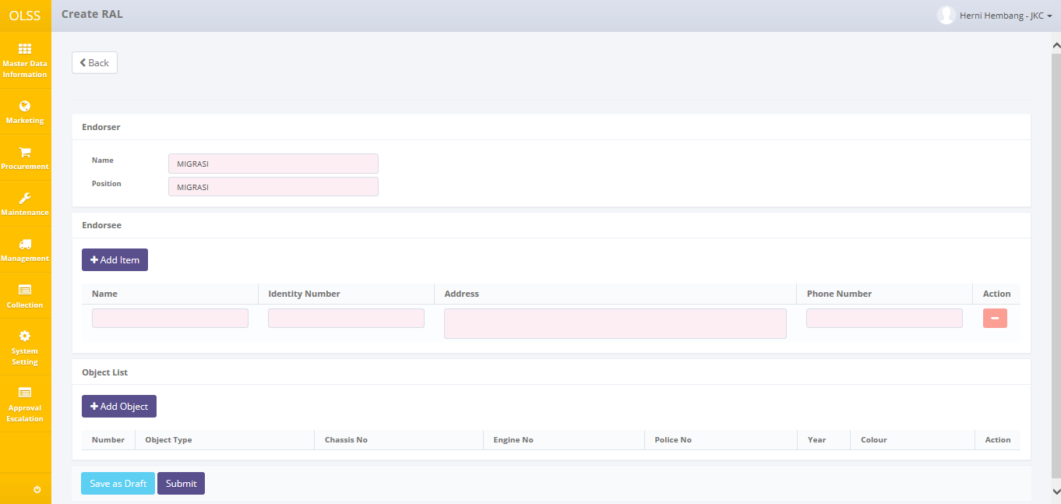

Gambar 45: Tampilan Create RAL

Isi informasi pada field-field berikut:

1. Endorser

* Name: isi dengan nama pemberi kuasa.
* Position: isi dengan jabatan pemberi kuasa.

1. Endorsee

* Name: isi dengan nama penerima kuasa.
* Identity Number: isi dengan nomor identitas penerima kuasa.
* Address: isi dengan alamat penerima kuasa.
* Phone number: isi dengan nomor telepon penerima kuasa.
* Delete button: untuk menghapus baris data Endorsee.
* 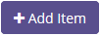: Klik untuk menambahkan penerima kuasa.

1. Object List

* Klik tombol 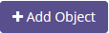 untuk menambah unit. Sistem akan menampilkan pop up Object List. Klik Object Type untuk mengisi unit.

User dapat menyimpan data di sistem dengan meng-klik tombol Save as Draft atau Submit. RAL yang telah tersimpan dapat dimanage di halaman Monitor Overdue. Penyimpanan RAL dengan tombol Save as Draft akan merubah status RAL menjadi Draft, dan submit RAL akan merubah status RAL menjadi Submitted. Klik tombol Save as Draft atau Submit akan menampilkan pop-up confirmation. Klik Yes untuk melanjutkan. Sistem akan secara otomatis kembali ke halaman **Monitor Schedule** dan notifikasi sukses akan tampil di bagian atas halaman.

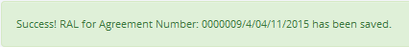

Gambar 46: Notifikasi Sukses Pembuatan RAL

# Monitor Billing Overdue

Tampilan Monitor Overdue memiliki fitur monitoring overdue agreement, manage RAL, dan manage warning letter. Overdue berarti tanggal agreement saat ini lebih dari tanggal jatuh tempo agreement, dan customer belum melakukan pembayaran. Untuk mengakses halaman Monitor Overdue, silakan akses ke Menu Collection, dan pilih Monitor Overdue.

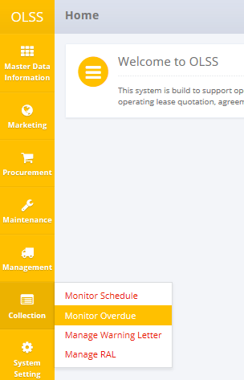

Gambar 47: Menu Collection – Monitor Overdue

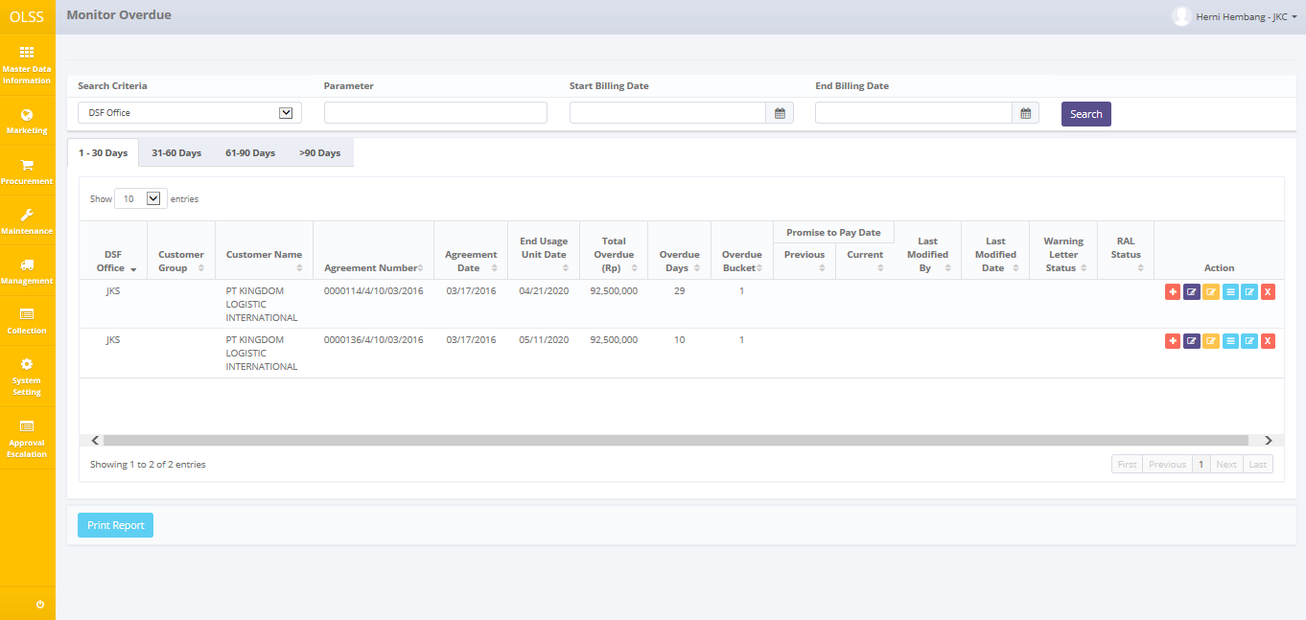

Gambar 48: Tampilan Monitor Overdue

Pada tampilan Monitor Overdue, terdapat 4 tab:

1. 1-30 days: menampilkan data tagihan dengan overdue dari 1 – 30 hari.
2. 31-60 days: menampilkan data tagihan dengan overdue dari 31 - 60 hari.
3. 61-90 days: menampilkan data tagihan dengan overdue dari 61 – 90 hari.
4. > 90 days: menampilkan data tagihan dengan overdue lebih dari 90 hari.

Pada tampilan Monitor Overdue, terdapat 7 tombol:

1. Create Reminder Memo: untuk memperbarui informasi reminder/pengingat pada agreement yang dipilih.
2. Create warning letter: untuk membuat warning letter/surat peringatan pada agreement yang dipilih.
3. Create RAL: untuk membuat RAL/Surat Kuasa Penarikan pada agreement yang dipilih. (proses ini sama seperti yang telah dijelaskan pada menu Monitor Schedule)
4. Reminder memo history: untuk melihat reminder memo history pada agreement yang dipilih.
5. Billing & Payment History Inquiry: untuk melihat informasi billing payment/tagihan pembayaran, dapat mengakses tampilan Add Billing Payment History Inquiry. (proses ini sama seperti yang telah dijelaskan pada menu Monitor Schedule)
6. Stop Billing  : untuk merubah status kontrak dari OPEN menjadi STOP BILLING. Seluruh tombol akan berubah menjadi disable dan tidak dapat dilakukan perubahan kembali atas agreement dengan status STOP BILLING ini. (proses ini sama seperti yang telah dijelaskan pada menu Monitor Schedule)
7. 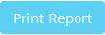: Untuk mencetak overdue billing list sesuai pencarian yang spesifik.

## Pembuatan Reminder Memo

User dapat meng-update data setelah melakukan reminder ke customer untuk pembayaran bulanan dengan memanfaatkan fitur **Reminder Memo**. Jika user ingin menggunakan fitur **Reminder Memo**, silakan ikuti langkah-langkah berikut:

1. Klik tombol **Reminder Memo** pada agreement yang dipilih (tombol pertama pada kolom action) di tampilan **Monitor Billing Overdue**.

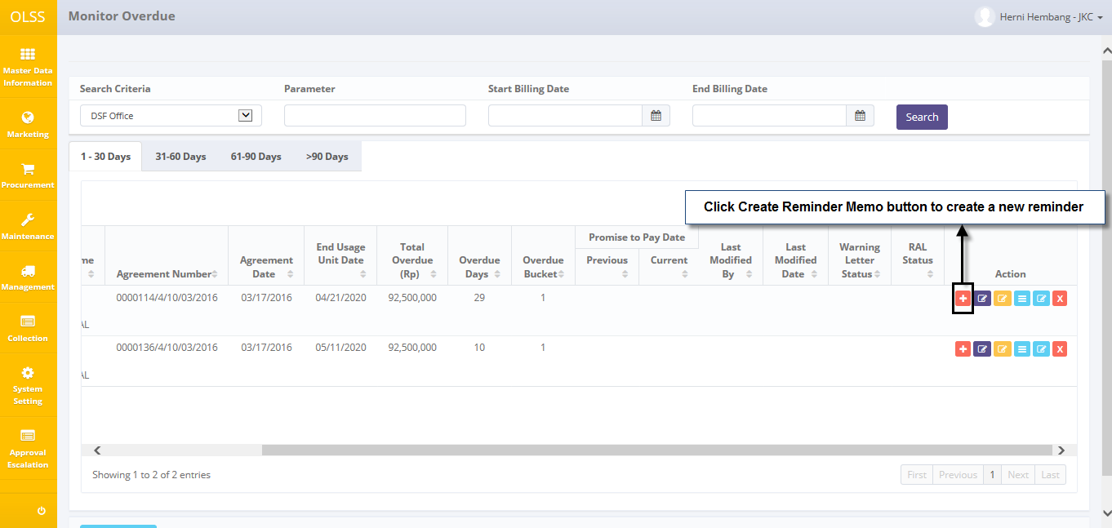

Gambar 49: Monitor Overdue – Tombol Reminder Memo

1. Sistem akan menampilkan pop up Reminder Memo.

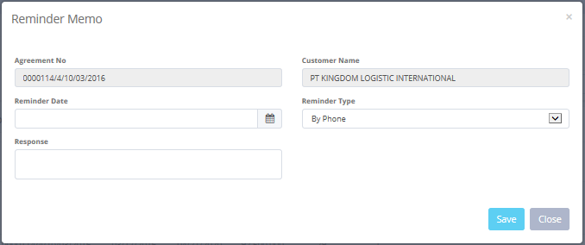

Gambar 50: Tampilan Reminder Memo

Isi field-field berikut dengan informasi yang diperlukan:

* Agreement No: secara otomatis akan menampilkan nomor agreement yang dipilih.
* Customer Name: secara otomatis akan menampilkan nama customer yang dipilih.
* Reminder Date: isi dengan tanggal reminder.
* Reminder Type: isi dengan tipe reminder, melalui Phone (telepon) atau Visit (kunjungan ke customer).
* Response: isi dengan respon/jawaban customer.

User dapat menyimpan data pada sistem dengan klik tombol Save. Beberapa informasi baru akan tersimpan di **Reminder Memo History** (Monitor Overdue – tombol Reminder Memo History). Dengan klik tombol Save akan menampilkan pop-up confirmation. Klik Yes untuk melanjutkan. Sistem akan secara otomatis kembali ke tampilan **Monitor Overdue**.

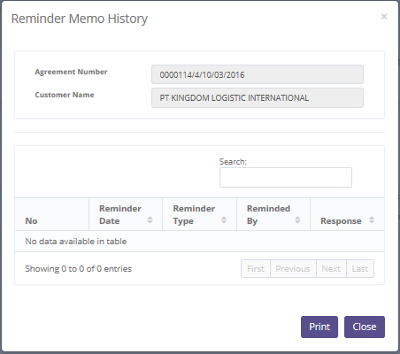

Gambar 51: Tampilan Reminder Memo History

## Pembuatan Warning Letter

Jika agreement sudah melewati tanggal jatuh tempo dan customer belum melakukan pembayaran, maka user dapat membuat Warning Letter/Surat Peringatan untuk agreement yang dipilih. Untuk membuat Warning Letter, klik tombol Create Warning Letter di agreement yang dipilih.

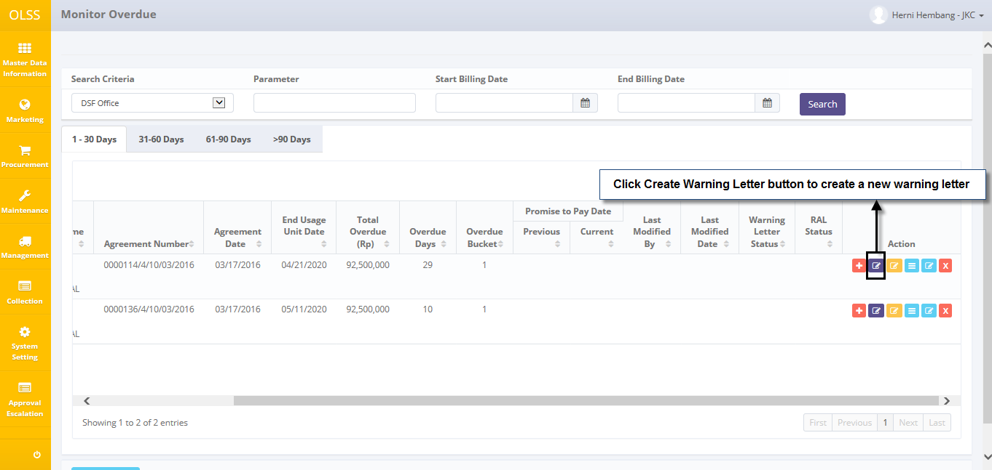

Gambar 52: Monitor Overdue – Tombol Warning Letter

Sistem akan menampilkan halaman Create Warning Letter.

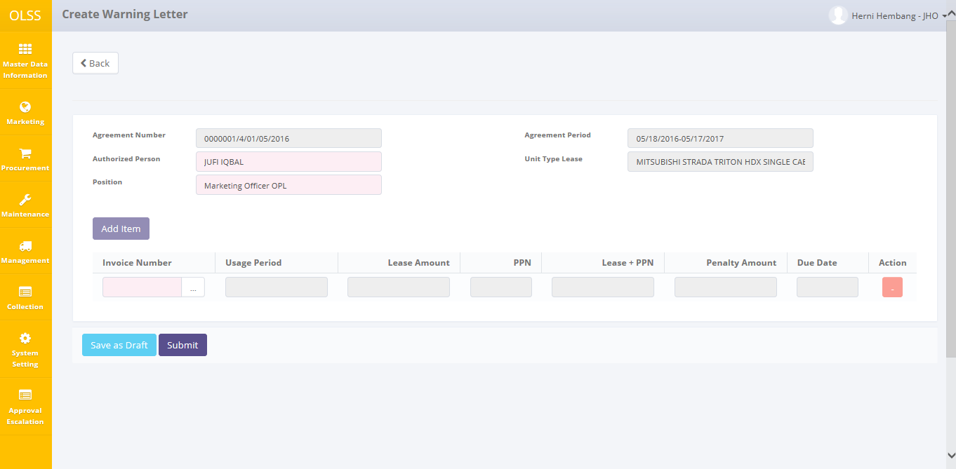

Gambar 53: Tampilan Create Warning Letter

Isi informasi berikut:

* Authorized Person: isi authorized user yang membuat warning letter.
* Position: isi dengan jabatan authorized person.
* Pilih Invoice Number yang akan digunakan. Klik tombol add item untuk membuat Warning Letter dengan lebih dari satu nomor invoice dalam satu warning letter.

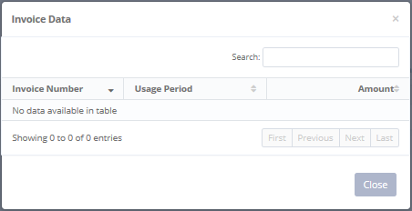

Gambar 54: Tampilan Invoice List di Create Warning Letter

User dapat menyimpan pada sistem dengan klik tombol Save as Draft atau Submit. Warning Letter yang tersimpan dapat dimanage di tampilan Monitor Overdue. Tersimpannya draft Warning Letter akan merubah tatus Warning Letter menjadi Draft, dan submit Warning Letter akan merubah status Warning Letter menjadi Submitted. Meng-klik tombol Save akan menampilkan pop-up confirmation. Klik Yes untuk melanjutkan. Sistem akan secara otomatis kembali ke halaman **Monitor Overdue**. Sistem akan menampilkan notifikasi sukses di sisi atas halaman.

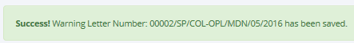

Gambar 55: Notifikasi Sukses Warning Letter

# Cetak Billing (schedule/overdue) History

Pada bagian bawah tampilan Monitor Billing Schedule dan Monitor Billing Overdue, terdapat tombol Print Report. User dapat menggunakan fitur ini untuk mencetak Billing Schedule History report dan Monitor Billing Overdue report.

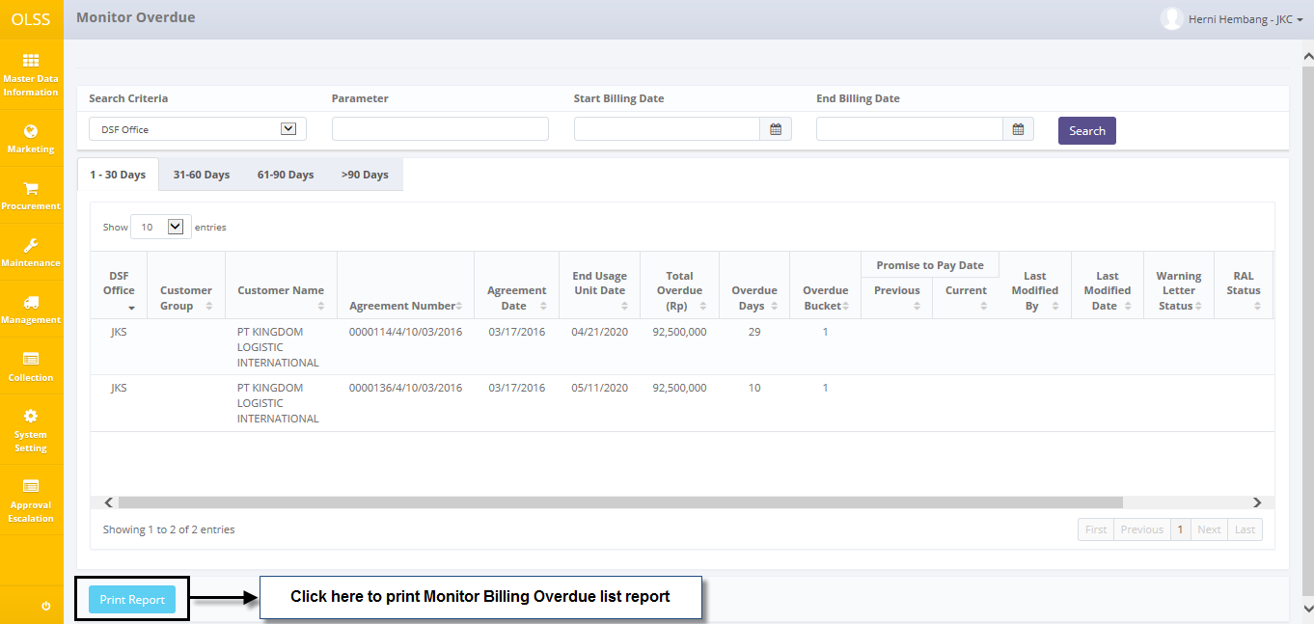

Gambar 56: Print report untuk monitor billing overdue

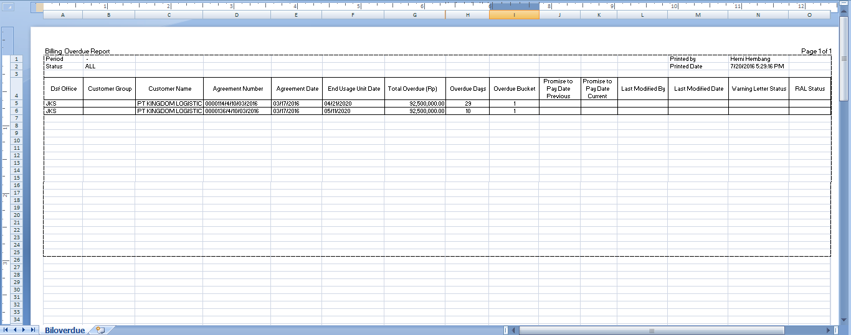

Gambar 57: Billing Overdue Report

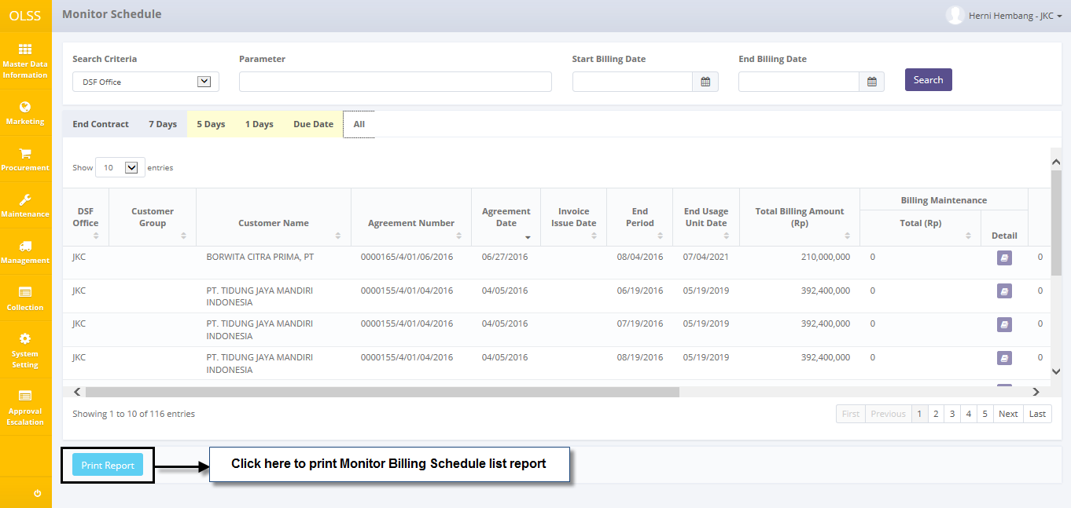

Gambar 58: Print report untuk monitor billing schedule

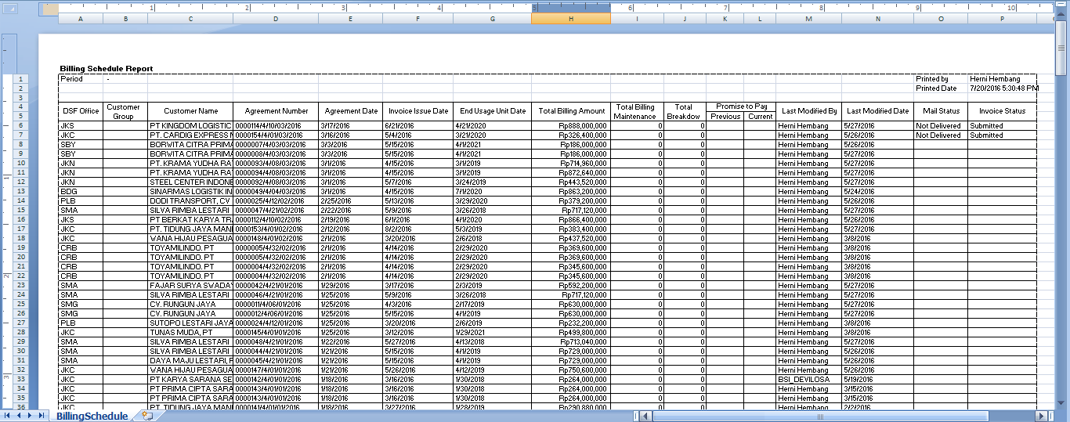

Gambar 59: Billing Schedule Report

Setelah meng-klik tombol ini, sistem akan menampilkan print preview Billing report. User dapat mencetak dokumen hardcopy, atau menyimpan dokumen dengan format Ms. Excel.

# Manage Warning Letter

Untuk meng-edit warning letter, user dapat mengakses ke halaman **List of Warning Letter**, dengan klik **Manage Warning Letter** di menu berikut.

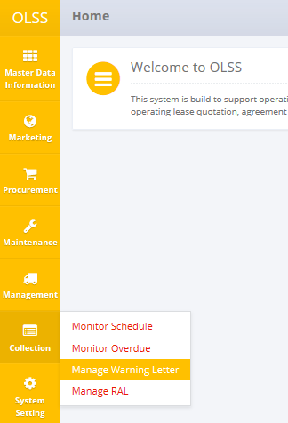

Gambar 60: Menu Collection – Manage Warning Letter

Sistem akan menampilkan halaman List of Warning Letter. Disini user dapat melihat warning letter yang telah dibuat, overdue bucket, overdue days, total overdue, dan status warning letter. Klik tombol Edit Warning Letter pada dokumen Warning Letter yang dipilih.

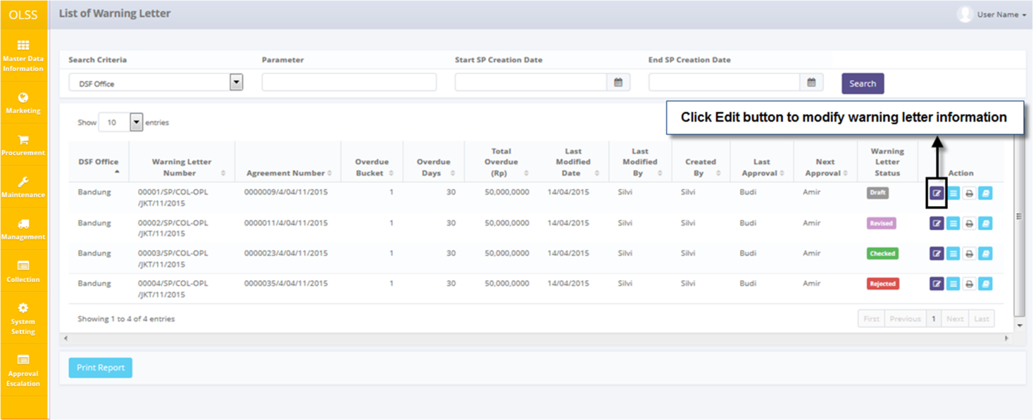

Gambar 61: List of Warning Letter – Tombol Edit

Sistem akan menampilkan halaman Edit Warning Letter.

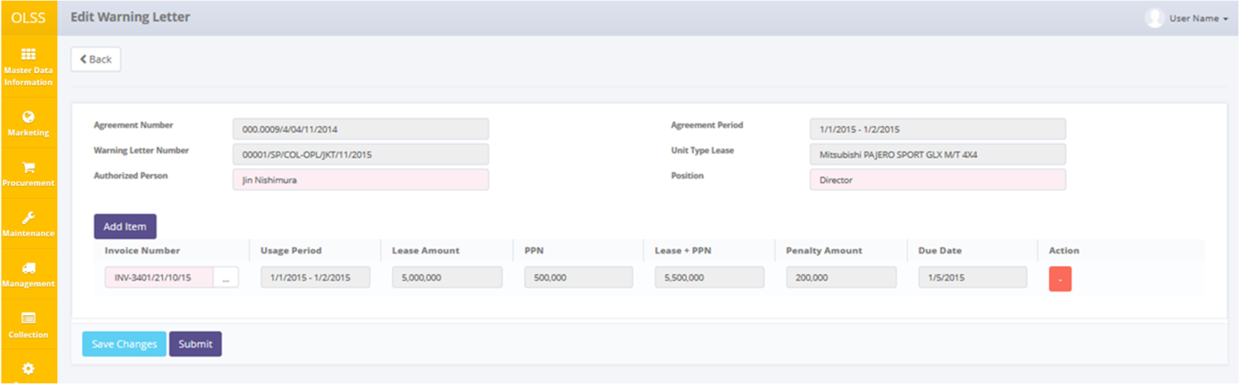

Gambar 62: Tampilan Edit Warning Letter

Jika data sudah selesai diedit pada tampilan, user dapat menyimpan data pada sistem dengan klik tombol **Save Change** atau Submit. Terdapat beberapa field yang mandatory ditandai dengan background berwarna merah yang harus diisi dan tidak boleh dibiarkan kosong. Jika dibiarkan kosong, sistem akan menampilkan pemberitahuan setelah klik tombol **Save Changes** atau **Submit**. Pastikan jika fix akan submit dokumen, karena dokumen yang disubmit tidak bisa diubah/edit kembali. Setelah klik tombol **Save Changes** atau **Submit**, pop-up confirmation akan ditampilkan. Klik Yes untuk menyimpan dokumen.

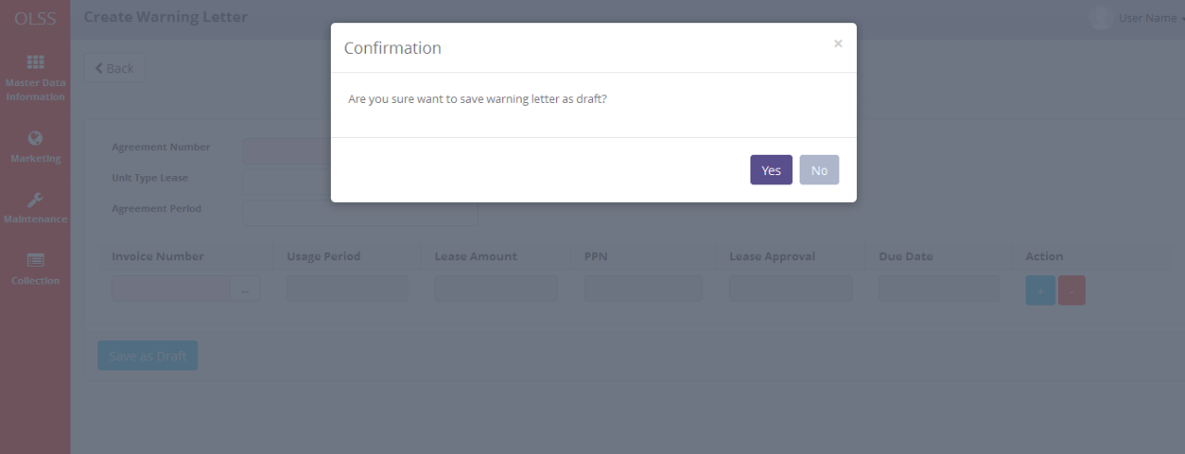

Gambar 63: Pop up Konifrmasi Save as Draft

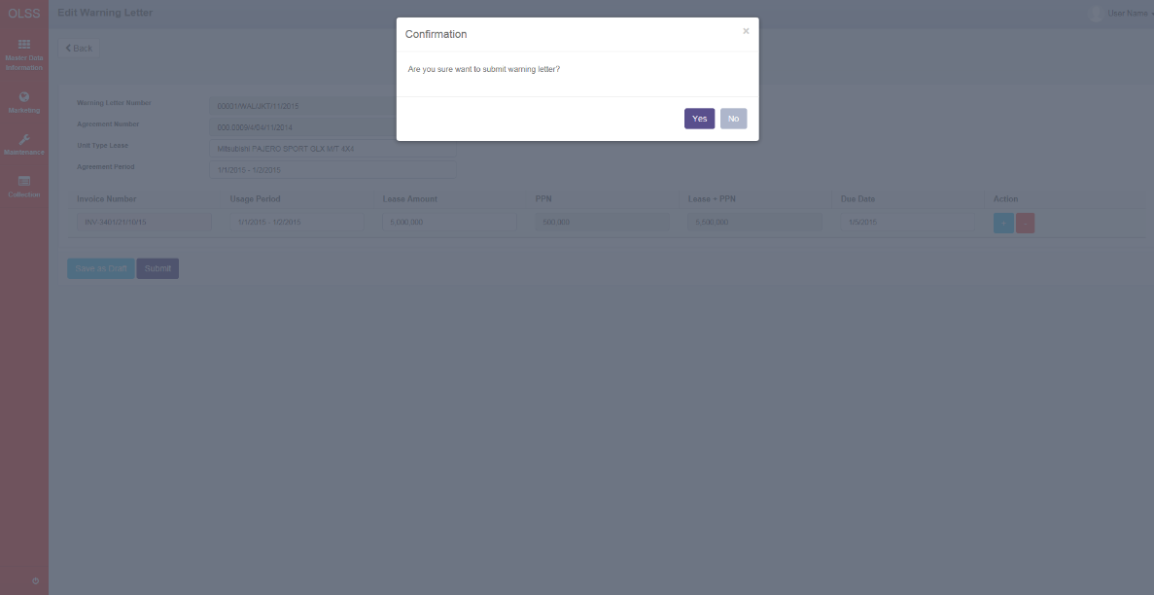

Gambar 64: Pop up Konifrmasi Submit

Sistem akan menampilkan notifikasi sukses atau gagal menyimpan perubahan.



Gambar 65: Notifikasi Sukses setelah Save as Draft

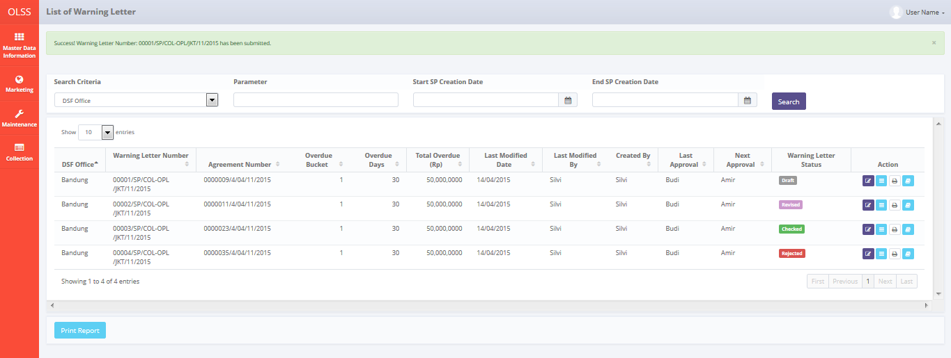

Gambar 66: Notifikasi Sukses setelah Submit

## Warning Letter Approval

DSF authorized user dapat menggunakan fitur ini untuk check, revise, reject, atau approve warning letter. Pertama, akses ke tampilan dengan klik tombol Warning Letter Approval.

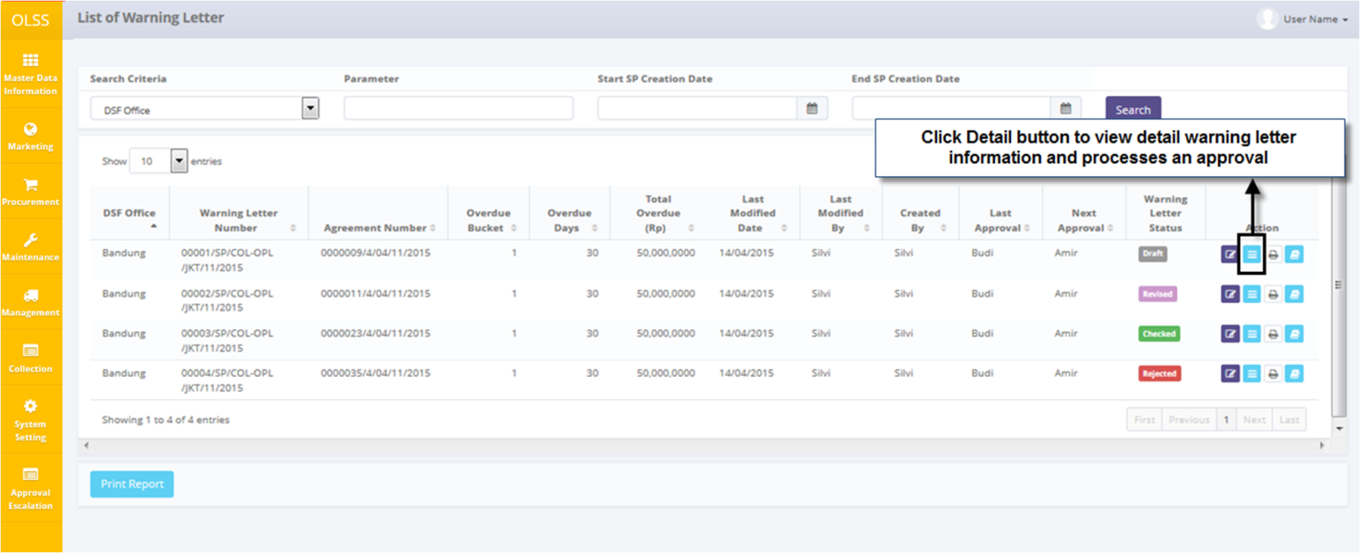

Gambar 67: List of Warning Letter – Tombol Detail

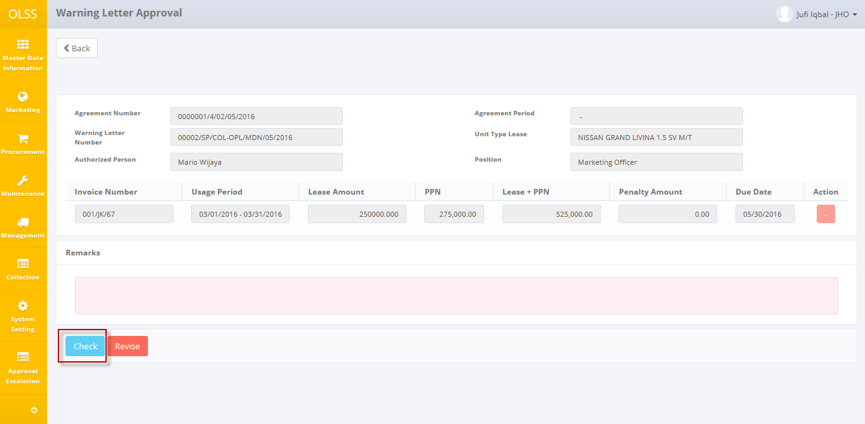

Gambar 68: Tampilan Warning Letter Approval

Isi Remarks dengan alasan approval, dan kemudian klik tombol check, revise, atau approve. Tampilan akan kembali ke halaman **List of Warning Letter** dan status Warning Letter akan berubah setelah tombol diklik.

## Cetak Warning Letter Form

Untuk mencetak form Warning Letter, klik tombol Print pada Warning Letter yang dipilih.

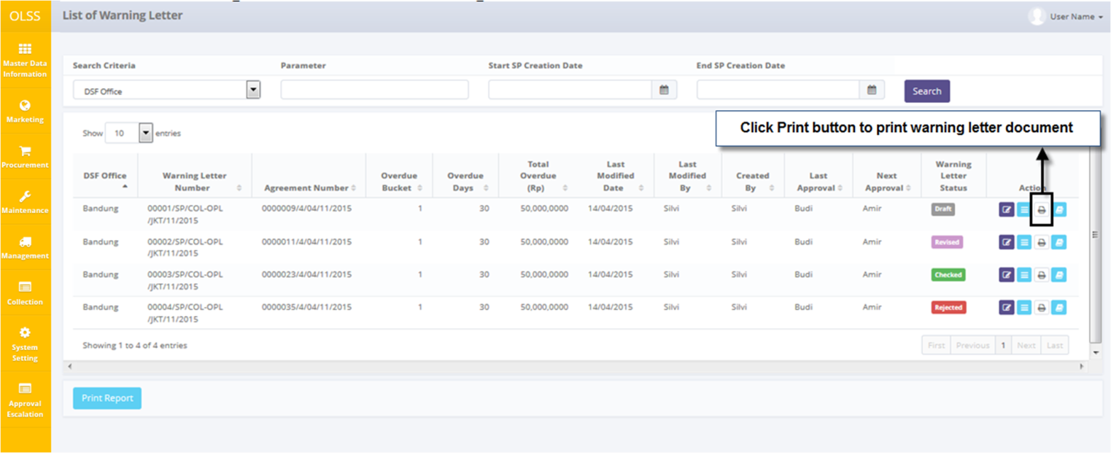

Gambar 69: List of Warning Letter – Tombol Print

Sistem akan mengakses print preview Warning Letter Form.

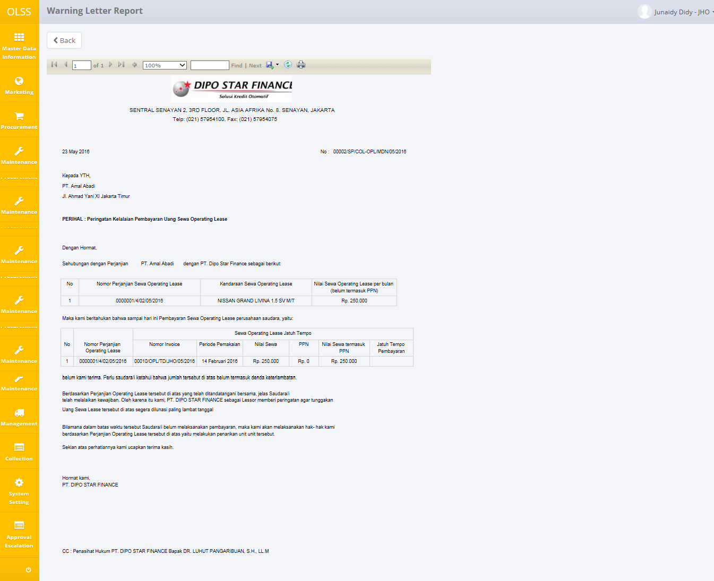

Gambar 70: Warning Letter Form

User dapat memilih untuk cetak Warning Letter form, atau menyimpan dokumen dengan format Excel atau PDF.

## Warning Letter History

User dapat memeriksa revision date of warning letter dengan mengakses Warning Letter history. Klik tombol Warning Letter History pada nomor Warning Letter yang dipilih.

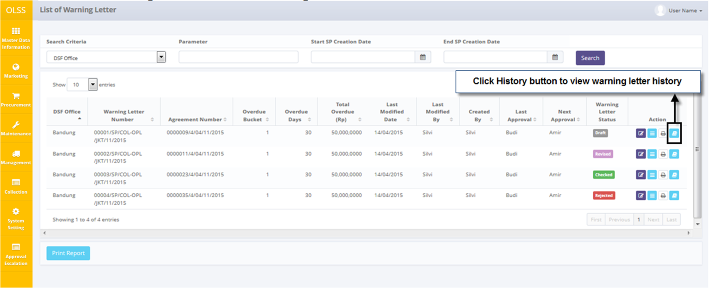

Gambar 71: Tombol Warning Letter History

Sistem akan menampilkan halaman Warning Letter History.

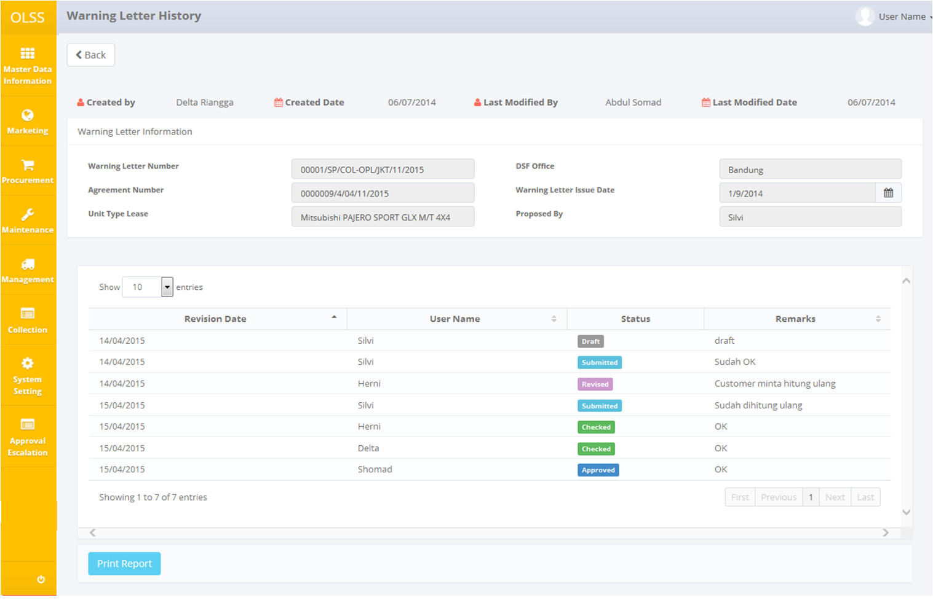

Gambar 72: Tampilan Warning Letter History

## Cetak Warning Letter Report

Untuk cetak warning letter report, user dapat mengakses fitur dari halaman Warning Letter History, atau dari List of Warning Letter.

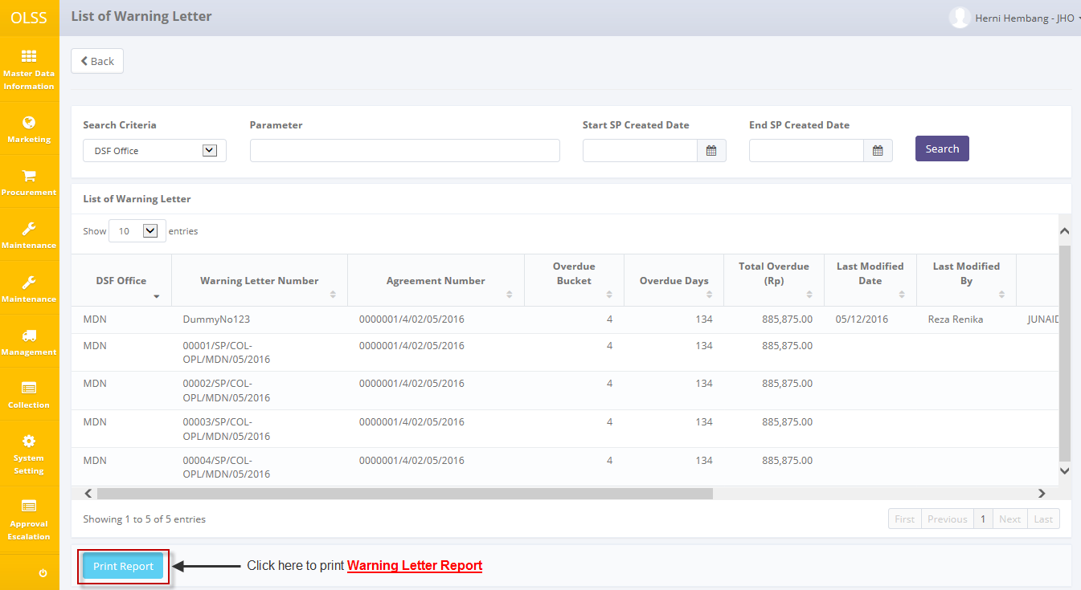

Gambar 73: Alternatif untuk Cetak Warning Letter History Report

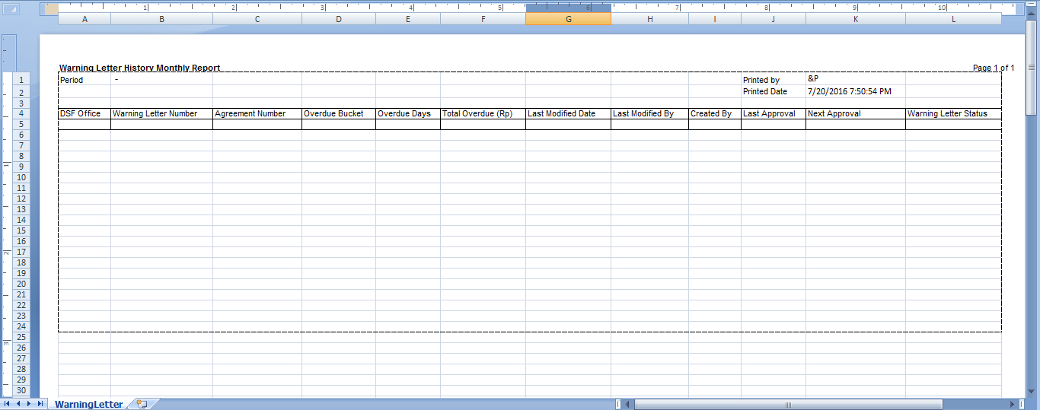

Gambar 74: Warning Letter History Monthly Report

User dapat memilih untuk mencetak Warning Letter form, atau menyimpan dokumen dengan format Excel.

# Manage RAL

Untuk meng-edit RAL, user dapat mengakses halaman **List of RAL**, dengan meng-klik Manage RAL di menu berikut.

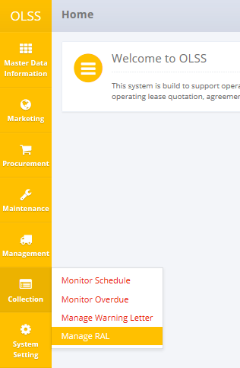

Gambar 75: Menu Collection – Manage RAL

Sistem akan menampilkan halaman List of RAL. In here user can see RAL created, authorized person information, total unit, and RAL status. Klik tombol Edit RAL pada dokumen RAL yang dipilih.

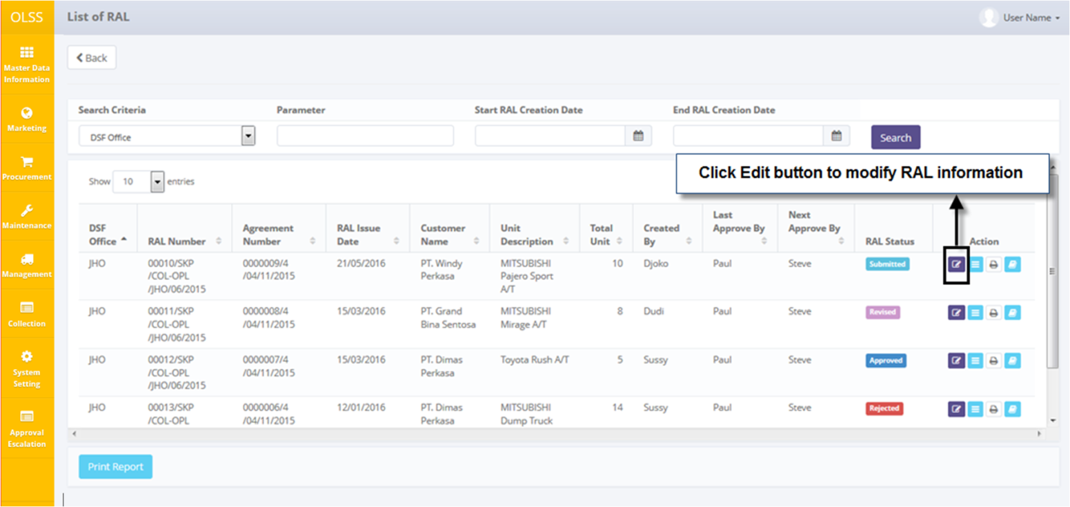

Gambar 76: Tampilan List of RAL – tombol Edit

Sistem akan menampilkan halaman Edit RAL. Di bagian bawah halaman, terdapat field Revision History yang terdiri dari informasi user yang melakukan perubahan dokumen.

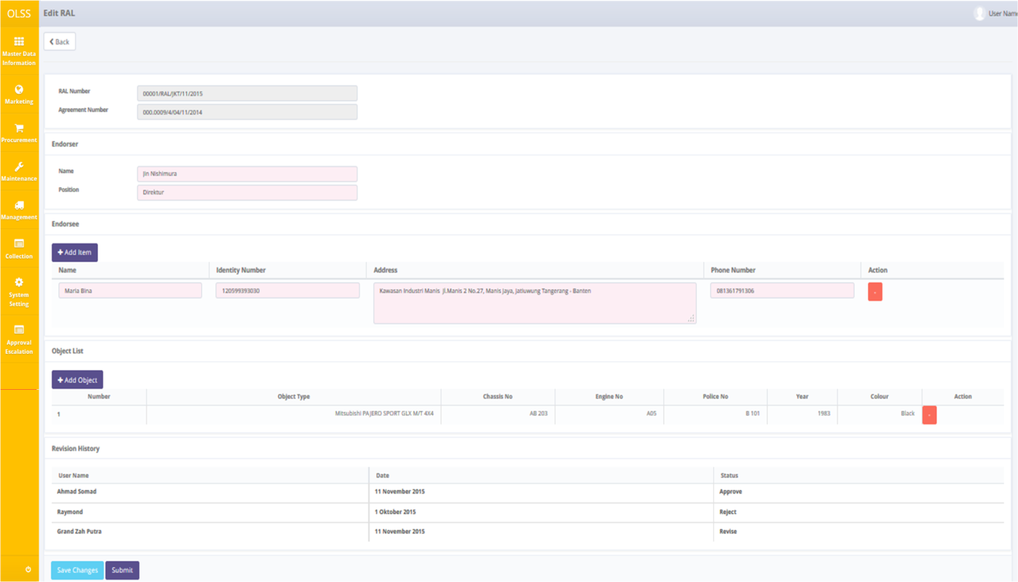

Gambar 77: Tampilan Edit RAL

Jika data sudah selesai dirubah pada tampilan, user dapat menyimpan data pada sistem dengan klik tombol **Save Changes** atau **Submit**. Terdapat field-field mandatory yang ditandai dengan background berwarna merah yang harus diisi dan tidak dapat dibiarkan kosong. Jika dibiarkan kosong, sistem akan menampilkan pemberitahuan setelah klik tombol **Save Changes** atau **Submit**. Pastikan data sudah fix jika ingin men-submit dokumen, karena dokumen yang disubmit tidak dapat lagi diubah. Setelah klik tombol **Save Changes** atau **Submit**, pop-up confirmation tampil. Klik Yes untuk menyimpan dokumen.

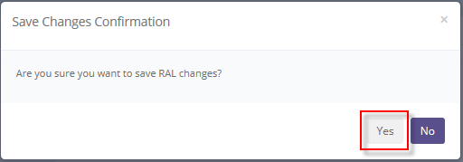

Gambar 78: Tampilan Pop up Confirmation Edit RAL

Sistem akan menampilkan pemberitahuan sukses atau gagal untuk menyimpan perubahan.

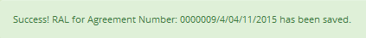

Gambar 79: Notifikasi Sukses Edit RAL

## RAL Approval

DSF authorized user dapat menggunakan fitur ini untuk check, revise, reject, atau approve warning letter. Pertama, akses halaman dengan klik tombol RAL approval.

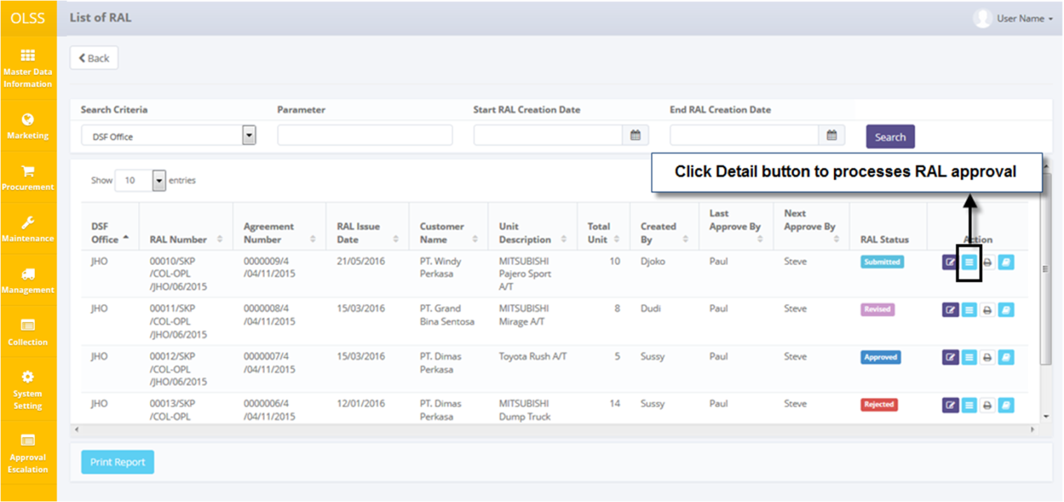

Gambar 80: List of RAL – tombol Detail

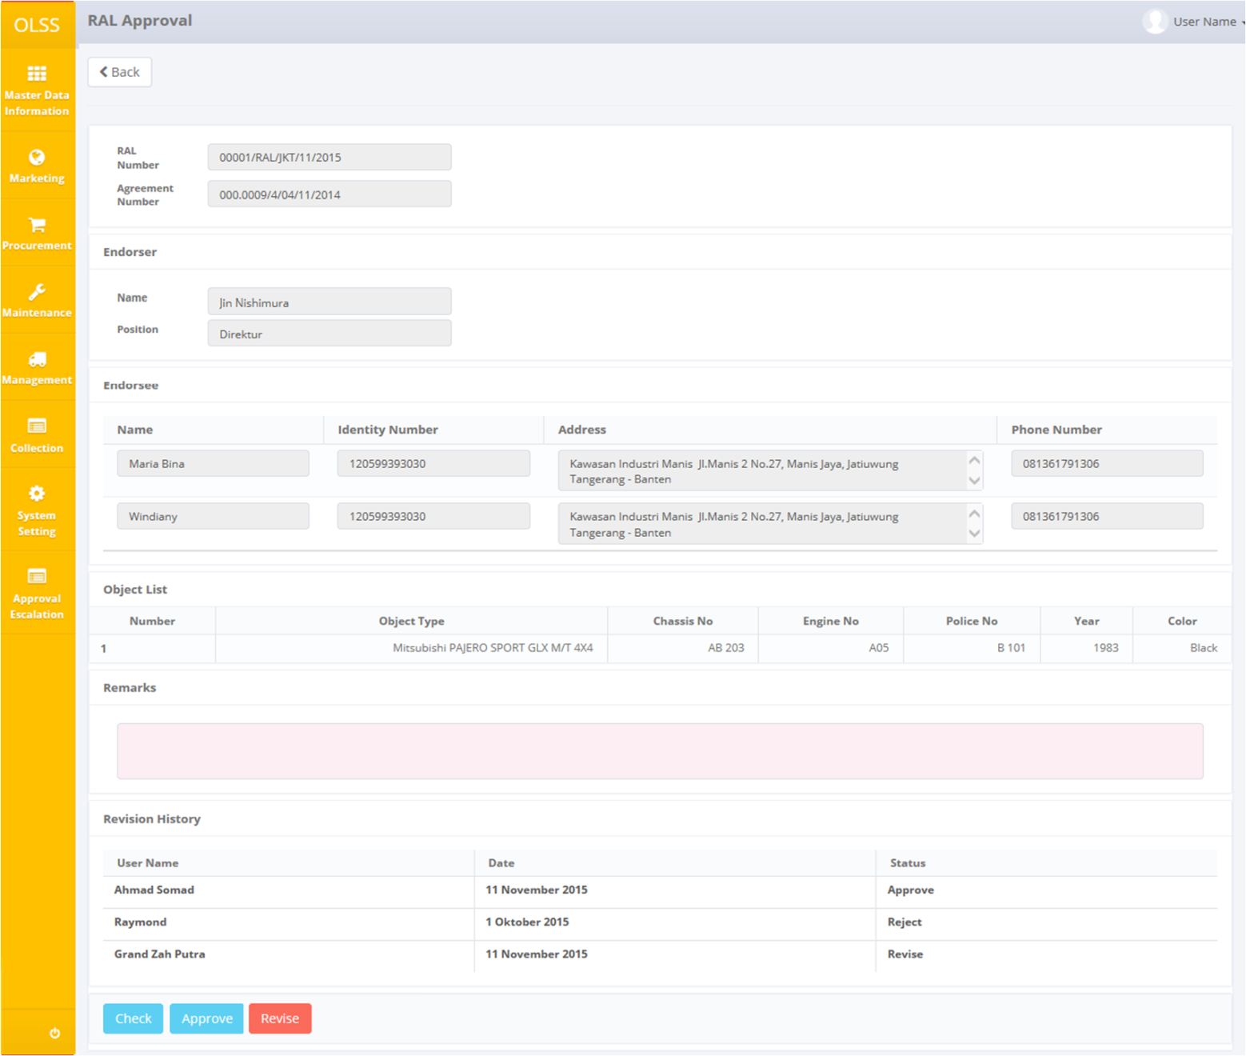

Gambar 81: Tampilan RAL approval

Isi Remarks dengan alasan approval, dan kemudian klik tombol check, revise atau approve RAL. Tampilan akan kembali ke halaman **List of RAL** dan status RAL akan berubah setelah tombol diklik.

## Cetak RAL Form

Untuk mencetak RAL form, klik tombol **Print** pada RAL yang dipilih.

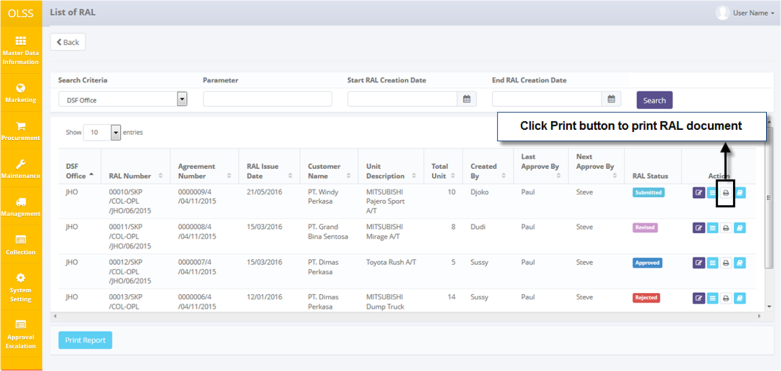

Gambar 82: List of RAL – Tombol Print

Sistem akan menampilkan print preview RAL Form.

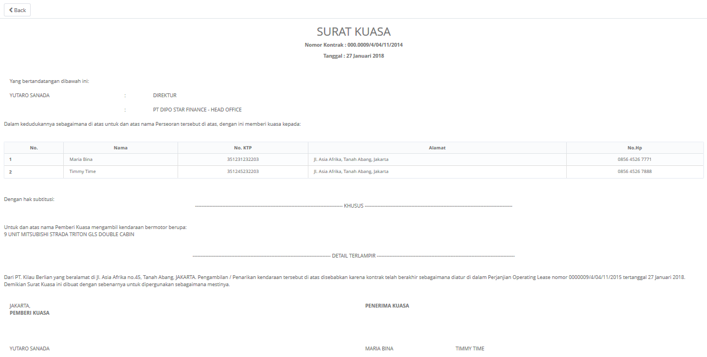

Gambar 83: Print Preview RAL Form

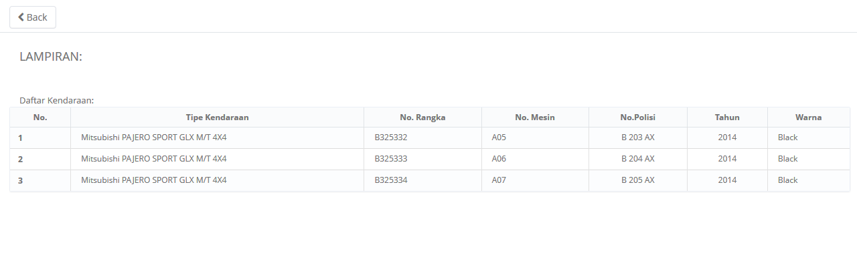

Gambar 84: Lampiran RAL print preview

User dapat memilih untuk mencetak RAL form, atau menyimpan dokumen dengan format Excel atau PDF.

## RAL History

User dapat memeriksa tanggal revisi RAL dengan mengakses RAL history. Klik tombol **RAL History** sesuai nomor RAL yang dipilih.

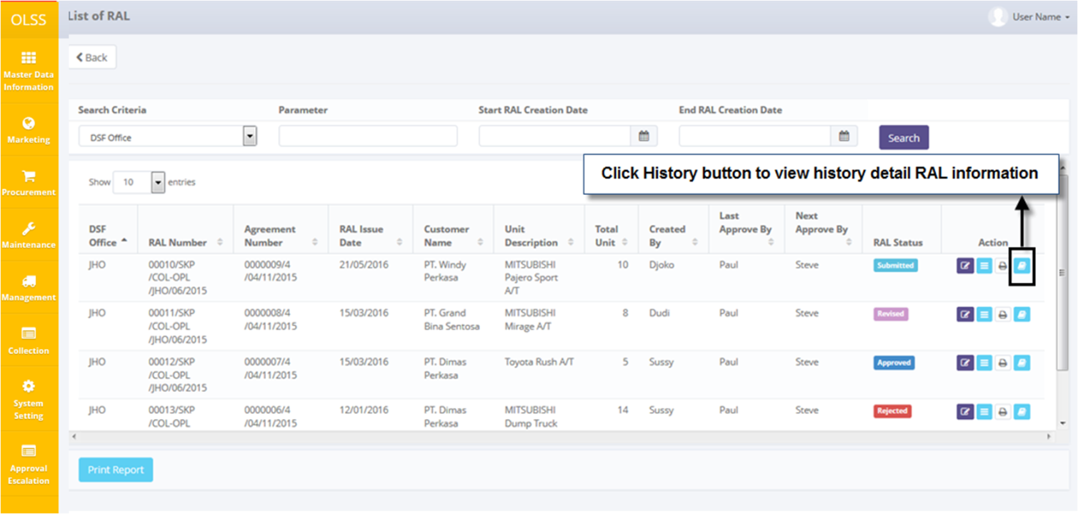

Gambar 85: List of RAL – Tombol History

Sistem akan menampilkan halaman RAL History.

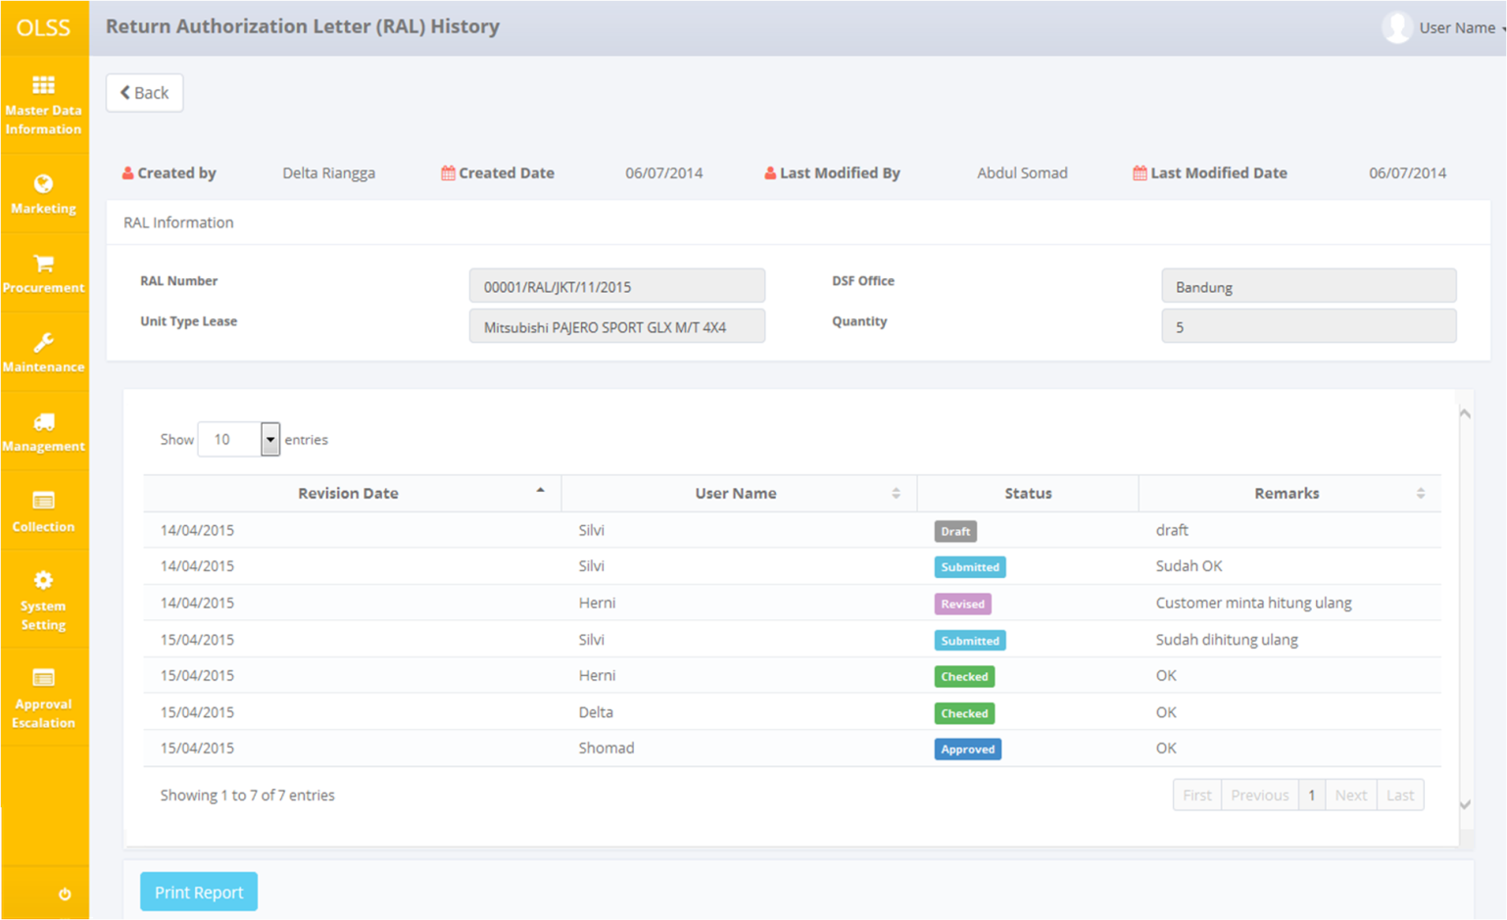

Gambar 86: Tampilan RAL history

## Cetak RAL Report

Untuk mencetak RAL report, user dapat mengakses fitur dari halaman RAL History, atau dari List of RAL.

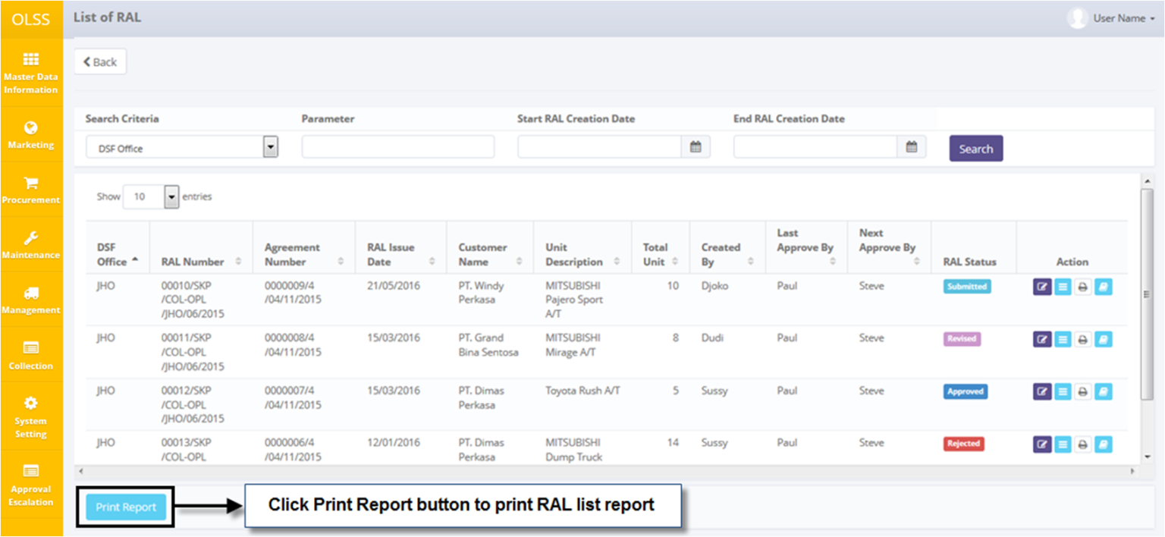

Gambar 87: List of RAL – Tombol Print Report

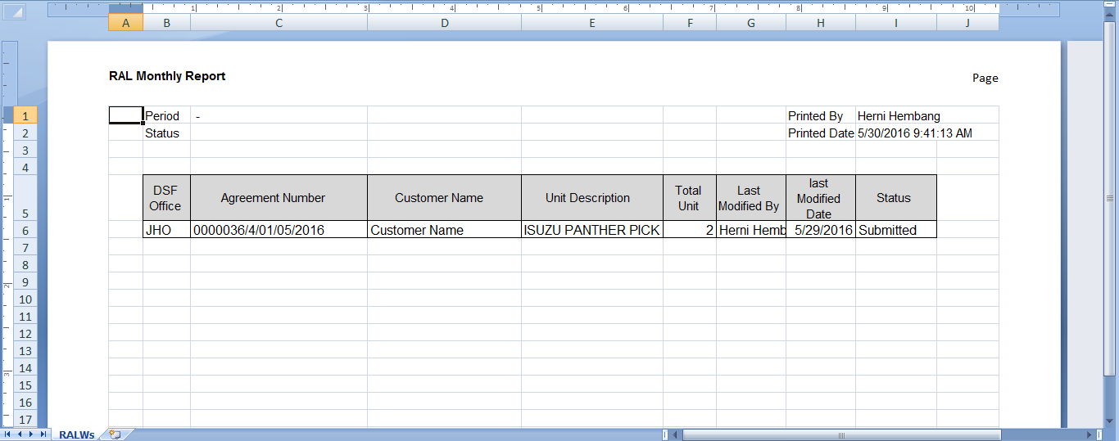

Gambar 88: RAL Monthly Report

User dapat memilih cetak RAL form, atau menyimpan dokumen dengan format Excel.